Методическая разработка
«Особенности преподавания хореографии в общеобразовательной школе»

Автор: Дуденгефер Людмила Николаевна
Методист, педагог дополнительного образования
Муниципальное образовательное учреждение
дополнительного образования детей
«Центр внешкольной работы»
пгт.Троицко-Печорск
Республика Коми

Содержание
Введение 3
Глава 1. Роль хореографии в гармоничном развитии школьника 8
§1. Хореография, её роль и место в системе воспитания и обучения младших школьников 8
§2. Влияние занятий хореографией на особенности развития детей 16
§3. Физическая и психологическая подготовка младших школьников на занятиях по хореографии 24
§4. Музыка – основа танца, их влияние на организм детей 30
§5. Развитие памяти средствами хореографии 33
Глава 2. Особенности преподавания хореографии младших школьников 35
§1. Общие педагогические принципы обучения хореографии младших школьников 35
§2. Введение в образовательную программу “Школа танца” 40
§3. Новизна и отличительная особенность образовательной программы «Школа танца» 43
§4. «Как мы будем танцевать» – учебно – тематический план первого года обучения 48
§5. «Мы танцуем» – учебно – тематический план второго года обучения 53
§6. «Мы авторы и исполнители» – учебно – тематический план третьего года обучения 57
§7. Методическое обеспечение образовательной программы 60
Заключение 74
Список использованной литературы: 78
Приложение №1 80

Введение

Актуальность исследования. Во всех сферах жизни общества происходят социально-экономические изменения, которые приводят к смене ценностных ориентации в образовании. Только умственное развитие детей, их интеллектуальное обогащение не обеспечивает всестороннего развития личности. Гармоничное разностороннее развитие личности стало ведущей целью образования, которое ставит в центре не только объём усвоенных знаний и умений, но и возможность к реализации уникальных возможностей человека, подготовке ребёнка к жизни, его психологической и социальной адаптации.
Для достижения гармонии в развитии ребёнка не меньше внимания необходимо уделять его нравственному и физическому совершенствованию, нельзя оставлять без внимания и развитие эмоциональной сферы личности. На протяжении веков одним из универсальных средств воспитания было и остаётся искусство, представляющее целостную картину мира в единстве мысли и чувства, в системе эмоциональных образов.
Кроме того, в результате медицинского обследования школьников выявлено, что дети страдают различными видами нарушения осанки, сколиозом и другими заболеваниями опорно-двигательного аппарата, испытывают излишнее напряжение, а регулярные занятия хореографией способствуют укреплению здоровья в целом, в том числе формированию правильной осанки, обучению навыкам расслабления, владения собственным телом.
Выявляется противоречие между осознанной потребностью в разработке и дальнейшем использовании курса хореографии как дополнительной возможности физического, эстетического, эмоционального, художественного развития ребёнка и отсутствием программно-методического обеспечения предмета «хореография» для общеобразовательной школы, доступных для изучения любому ребёнку независимо от его природных дарований и возраста.
Данное противоречие актуализирует значимость проблемы поиска путей и обоснований введения хореографии в учебный план школы как предмета образовательной области «Искусство» и определения условий и способов использования танца как фактора гармонизации развития личности.
Хореографическое творчество является одним из средств всестороннего развития младших школьников. Продуктивность художественного воспитания детей средствами хореографии обусловлена синтезирующим характером хореографии, которая объединяет в себе музыку, ритмику, изобразительное искусство, театр и пластику движений.
Цель исследования: выявление возможностей хореографии как предмета образовательной области «Искусство» в гармоническом развитии и воспитании младших школьников.
Объект исследования: образовательный процесс, включающий систематические занятия хореографией.
Предмет исследования: содержание, структура и логика занятий хореографией, их влияние на всестороннее развитие личности младших школьников в условиях общеобразовательной школы.
Гипотеза исследования: хореография может и должна изучаться в общеобразовательной школе как предмет, расширяющий возможности гармонического развития личности, при условии, что:
- в содержании программы будут включены основы народного, бального и современного танцев.
- включенные в программу упражнения классического танца создадут основу для физического, эмоционального, художественно-эстетического развития учащихся, а занятия партерной гимнастикой разовьют суставно – двигательный аппарат и скорректируют физические недостатки.
- содержание программы, построенное по историческому принципу, поможет эмоционально-образному восприятию материала, изучаемого учащимися на разных уроках общеобразовательного цикла, и созданию на его основе структуры миропонимания и преемственности этапов обучения;
- последовательное обучение искусству классического и народного танца способствует освоению разнообразных танцевальных умений, навыков, художественной выразительности и развитию творческих способностей.
- для развития воображения ребёнка в содержание программы будут включены сценки, пластические этюды, танцы-импровизации.
- в программу будут включены занятия ритмикой, они служат задачам физического воспитания и совершенствуют двигательные навыки, вырабатывают у младших школьников умение владения собственным телом, укрепляют мышечную систему.
- освоение хореографического материала, включённого в программу, не потребует наличия у учащихся профессиональных данных при условии систематичности занятий.
Цель и гипотеза исследования обусловили постановку следующих задач:
  - изучить уровень разработанности проблемы в хореографии, педагогике, педагогической психологии и в образовательной практике;
  - выявить развивающий потенциал предмета «Хореография», его роль и место в системе воспитания и обучения детей и подростков;
  - разработать программу занятий хореографией.
Для решения поставленных задач использовались следующие методы: анализ психолого-педагогической и специальной литературы по проблеме исследования, метод моделирования и проектирования, анализ данных, полученных методом педагогического наблюдения, экспертных оценок и самооценки, обобщение педагогического опыта.
Научная новизна исследования заключается в следующем: выявлено место предмета «Хореография» в системе воспитания и обучения детей и подростков в условиях общеобразовательной школы; выявлено развивающее влияние хореографии на формирование физических и личностных качеств, эмоциональной сферы учащихся; выявлен оздоравливающий эффект занятий танцами.
Теоретическая значимость: в методической разработке дано обоснование необходимости введения хореографии в программу общеобразовательной школы как предмета образовательной области «Искусство». Сформулированы теоретические положения, изменяющие традиционное для образования представление о педагогических возможностях хореографии:
- искусство хореографии - важный элемент мировой культуры,
- искусство танца доступно для изучения любому ребёнку независимо от его природных дарований и возраста,
- в хореографии заложен огромный воспитательный и обучающий потенциал, практически не использующийся в общеобразовательной школе.
- обучение танцам как телесно – ориентированной технике.
На защиту выносятся следующие положения:
- хореография - важный элемент культуры, она должна изучаться в общеобразовательной школе как предмет образовательной области «Искусство» наравне с такими предметами, как музыка и изобразительное искусство;
- в содержание программы по хореографии для общеобразовательной школы должно быть заложено как минимальное, так и оптимальное содержание учебного материала в соответствии с возрастными психологическими и физическими особенностями детей, доступное для освоения любому ребёнку независимо от его хореографических способностей;
- занятия хореографией способствуют укреплению здоровья, снижению гиподинамии, снятию перегрузок, развитию креативности, эмоциональности, воспитывают настойчивость, силу воли, коллективизм и художественный вкус; особое место в физическом развитии ребёнка, коррекции и формировании правильной осанки отводится упражнениям классического танца.

Глава 1. Роль хореографии в гармоничном развитии школьника

§1. Хореография, её роль и место в системе воспитания и обучения младших школьников

В процессе исторического развития искусство выступает и как хранитель нравственного опыта человечества. Однако само понятие гармонически развитой личности в различных философских учениях трактовалось в зависимости от господствующих взглядов на личность, идеологических установок конкретного общества.
В энциклопедическом словаре дано определение гармонии как соразмерности частей, слияния различных компонентов объекта в единое органичное целое. Под гармонизацией мы понимаем такое единство развития различных качеств личности, при котором происходит их взаимодействие, взаимообогащение, в результате чего каждое из этих качеств способствует эффективности развития другого. Следовательно, школа должна создать такие условия обучения и воспитания каждого индивида, при которых исчезла бы сама возможность диспропорции между интеллектуально-теоретическим, художественно-эстетическим, нравственным, физическим и эмоциональным развитием личности. Однако в настоящее время на образовательную область «Искусство» в учебном плане в начальной школе отводится не достаточно учебного времени. И это притом, что именно этот предмет непосредственно направлен на эмоционально-нравственное, художественно-эстетическое развитие ребёнка.
Ненормальность такого положения дел осознаётся не только педагогами-практиками и родителями, обеспокоенными односторонностью развития детей в современной школе, но и руководителями образования разных уровней. В «Концепции содержания образовательной области «Искусство» в 12-летней школе», утверждённой Министерством образования РФ в 2005 году, говорится об уникальности и значимости предметов, входящих в образовательную область «Искусство», об их влиянии на развитие эмоционально-нравственной и сенсорной культуры личности, о том, что именно эти предметы непосредственно развивают воображение и творческие способности учащихся.
Традиционно в образовательную область «Искусство» входят музыка и изобразительное искусство, в последнее время к ним добавилась мировая художественная культура, совершенно забыт такой популярный и широко распространённый вид искусства, как хореография. Танцу обучают в школах крайне редко, в основном ограничиваясь введением уроков ритмики в начальном звене, а с 5 по 8 класс, в лучшем случае, факультативно.
К сожалению, и в «Концепции содержания образовательной области «Искусство» преподавание хореографии в школе видится только в неопределённом будущем, а в качестве обязательного предмета предполагается ввести занятия танцем (ритмикой, музыкальным движением) с терапевтической целью только в коррекционных классах. Ограниченно представлено и программно-методическое обеспечение этого предмета для общеобразовательной школы.
Программа курса «Ритмика и бальные танцы» Е.Н. Мошковой (1997 г.) рассчитана на 3-5 лет и может преподаваться с 0 по З класс. Основной недостаток этой программы в том, что она не предусматривает системы обучения с 1-го по 8-й классы и построена практически на бальной хореографии, не используя возможности народного и классического танцев. Учебное пособие с программой, примерами упражнений и тематическим планированием «Ритмика. Музыкальное движение» Рудневой С.Д. и Фиш Э.М. (1972 г.) рассчитано на дошкольников и младших школьников. Недостаток этого пособия в том, что основной упор сделан на музыкально-ритмическом развитии детей, а физическому развитию учащихся особого внимания не уделяется - нет специальных упражнений для укрепления осанки, развития гибкости, растянутости и т. д.
Искусство хореографии - явление общечеловеческое, имеющее многовековую историю развития. В основе его происхождения лежит непреодолимое стремление человека к ритмичному движению, потребность выразить свои эмоции средствами пластики, гармонично связывая движение и музыку. История становления хореографического искусства - это результат эволюции человеческой культуры, социальных особенностей каждого времени; это история народного танцевального искусства, практической деятельности педагогов-хореографов и исполнителей различных эпох и народов.
Специфика хореографического искусства определяется его многогранным воздействием на человека, что обусловлено самой природой танца как синтетического вида искусства. Влияя на развитие эмоциональной сферы личности, совершенствуя тело человека физически, воспитывая через музыку духовно, хореография помогает обрести уверенность в собственных силах, даёт толчок к самосовершенствованию, к постоянному развитию. На различных этапах своего развития человечество постоянно обращалось к танцу как к универсальному средству воспитания тела и души человека - средству гармонизации воспитания личности. Изучение хореографии, как и других видов искусства, помогает развить те стороны личностного потенциала учащегося, на которые содержание других предметов имеет ограниченное влияние: воображение, активное творческое мышление, способность рассматривать явления жизни с разных позиций. Как и другие виды искусства, танец развивает эстетический вкус, воспитывает возвышенные чувства, но, в отличие от других искусств, оказывает существенное влияние и на физическое развитие ребёнка. Анализ нормативно-правовой базы образования, программно-методического обеспечения предметов образовательной области «Искусство», научной литературы позволяет сделать вывод, что общеобразовательная школа, оставаясь центральным звеном в формировании и развитии эстетической культуры школьников и подростков, не полностью реализует дидактические возможности предметов образовательной области «Искусство» и практически не использует возможности хореографии.
Искусство танца богато и многообразно. Каждый жанр хореографического искусства предоставляет свои возможности познания окружающего мира, человека и человеческих взаимоотношений. Основой основ изучения хореографического искусства является классический танец с его веками выверенной методикой подготовки танцовщика.
Классический танец воспитывает навык правильной осанки, гармонично развивая все тело, раскрепощая движение. Включение классического тренажа в урок способствует воспитанию опорно-двигательного аппарата, уравновешивая право- и левостороннее развитие всех мышц корпуса и конечностей, развитию сложной координации движений, расширению двигательного диапазона, тренировке дыхательной и сердечно-сосудистой системы, повышая тем самым жизненную активность организма ребёнка.
Профилактический и лечебный эффект народного танца основан на единстве пространственно-территориальных и временно-музыкальных закономерностей.
Сила воздействия временно-музыкальных закономерностей проявляется в национальном ритме, который в свою очередь является регулятором ритма социально-бытовых движений, ставших основой традиционных лейтмотивов народного танца. В живых образах танца народ показывал, каким бы он хотел видеть человека, какие черты характера достойны подражания, какие образцы поведении и взаимоотношений предпочтительны. Образцы народной хореографии, изучаемые на уроке, восстанавливают собственные этнические связи ребёнка, воспитывают этническую толерантность. Анализируя характер движений, пространственное построение танца, его ритмический рисунок особенности костюма, дети могут пополнить свои знания по географии истории, музыкальной культуре, этнографии народа. Особенно ярко образцы поведения, взаимоотношений предоставляют нам бытовые танцы различных эпох. Каждая историческая эпоха имеет свои бытовые танцы. Стиль бытовой хореографии во многом определяется условиями жизни людей, моралью, этикетом общества.
Бытовой танец даёт возможность узнать, «примерить на себя» культур взаимоотношений, правила поведения, нормы морали различных слоев общества той или иной эпохи. Современные танцы с их стремительными ритмами, необычными и сложными положениями тела хорошо тренируют выносливость, вестибулярный аппарат, систему дыхания и сердце. Кроме того, современные танцы наиболее привлекательны для подростков. В процессе работы над первым вариантом программы из всего многообразия практического материала, предлагаемого разными жанрами и направлениям хореографического искусства, мы попытались выделить движение классического, народного, современного танцев, наиболее влияющие на разностороннее развитие личности и доступные для освоения детям, не обладающим хореографическими способностями.
Среди видов искусства, оказывающих влияние на развитие художественно-творческих способностей младших школьников, танец пластика занимает особое место в связи с тем, что помимо духовного - эстетического развития здесь большую роль играет развитие физической сферы и сферы общения. Экспрессивные способы самовыражения и художественного общения, свойственные танцевальному искусству, выполняющие информационные, коммуникативные и регулятивные функции стимулируют: развитие способности к эмпатии, увеличивают, направляют и совершенствуют ассоциативные связи (Л.П. Печко). Музыкальный художественный образ выраженный в танцевальных движениях, несет в себе различные аспект эстетического начала, способствующие, в свою очередь, развитию информативной, коммуникативной, нравственно-эстетической и психотерапевтической сфер развития учащихся.
Это направление имеет развитую традицию и восходит к глубокой древности. Описание танцев мы можем встретить у Аристотеля, в трагедиях Эсхила, Софокла, Еврипида, в комедиях Аристофана. Ключевым понятием культуры античности была калокагатия - гармония тела и духа, что делало человека подобным богам. В произведениях Платона «Государство» и «Законы» центральная роль в деле воспитания совершенных граждан отводилась мусическому искусству - музыкально-поэтическому и танцевальному творчеству, где музыке предназначалась центральная роль в познании сути бытия, в приближении к моральному совершенству.
В процессе развития искусства танца от века к веку техника его значительно усложнялась, и область балетного танца постепенно становится профессиональной, доступной людям с высокой специальной подготовкой (Карп П.М.). Возрождение античной традиции в области хореографии произошло в конце XIX века, когда появляется так называемый «свободный танец», яркой представительницей которого стала А. Дункан. Особое внимание в этом направлении уделялось взаимодействию искусств, роли музыки в coзнании пластического образа, а также двигательной импровизации на основе звучащего музыкального произведения.
Развитию и обогащению внутреннего мира учеников посвятила свое творчество Л.Н. Алексеева - выдающийся педагог, направляющий своих воспитанников в мир ритмической гармонии, где «органическая связь музыки и движения воздействует не только на слух и чувства человека, но через движения активно охватывает и все его психофизическое существо». Воспитательному воздействию ритма было посвящено творчество Э. Жак-Далькроза, основателя школы «Институт ритма». Он считал, что объединяющая, созидательная сила ритма способствует развитию творческих сил человека, развивает такое специфическое качество, как «ритмическая дисциплина», открывая в нем новые возможности для самовыражения и творческого общения со всеми участниками процесса.
В процессе создания необходимых педагогических условий выстраиваются приоритеты, согласно которым определяющими художественно-творческими способностями будут следующие: способность к активному вниманию; способность к анализу, обобщению и переносу полученной информации; способность к диалогическим и коллективным действиям; способность к активному «включению» воображения и фантазии; способность к действию в образе; способность к свободному воплощению в движении музыкального образа.
Перечисленные способности, являясь основными и необходимыми для участников хореографического коллектива, составляют, одновременно ядро комплекса способностей, необходимых для художественно-творческого продвижения школьников в процессе развития и продуктивной художественной деятельности. Они распространяются не только на классические общедидактические принципы формирования творческой личности, но и на принципы, возникшие под влиянием самой природы хореографического искусства, такие, как выразительность, вообразительность, вариативность, эмпатийность, динамичность.
Таким образом, мы можем утверждать, что музыкально-пластическое развитие играет значительную роль в становлении художественно-творческих способностей учащихся, что выражается как общими закономерностями психической деятельности человека, так и закономерностями художественного творчества, способствующего реализации индивидуальных способностей.
В этой связи необходимо определить специфические педагогические условия занятий с хореографическим коллективом. Комплекс педагогических условий включает в себя возможность профессионального продвижения учащихся (учебная программа, методики, оборудование и т.п.), осведомленность руководителя хореографического коллектива о разнообразных теориях хореографического развития, включая традиционные и инновационные теории, создание общей позитивной творческой атмосферы. Опираясь на исследования второй половины XX в. необходимо добавить, что создание творческой атмосферы в хореографическом коллективе базируется во многом на учете закономерностей развития малых групп, творческом подходе к созданию музыкально-пластических образов, а также на соблюдении тонкого баланса межличностных взаимоотношений и общей диалогической направленности в работе.
В процессе совместного творчества создается эстетическая среда, которая служит катализатором творческих процессов, преобразует межличностное общение, переводя его на более высокий уровень.
Хореография - средство эстетического воспитания широкого профиля, ее специфика определяется разносторонним воздействием на человека. Решая те же задачи эстетического и духовного развития и воспитания детей, что и музыка, танец даёт возможность физического развития, что становится особенно важным при существующем положении со здоровьем подрастающего поколения. Тренировка тончайших двигательных навыков, которая проводится в процессе обучения хореографии, связана с мобилизацией и активным развитием многих физиологических функций человеческого организма: кровообращения, дыхания, нервно-мышечной деятельности.
Понимание физических возможностей своего тела способствует воспитанию уверенности в себе, предотвращает появление различных психологических комплексов.

§2. Влияние занятий хореографией на особенности развития детей

При занятиях танцем, в особенности классическим, необходимо, учитывать особенности роста. Рост и развитие детей идут непрерывно, темпы роста и развития не совпадают. Известно, что в некоторые возрастные периоды преобладает рост, а в другие - развитие. Периоды ускорения рост: соответствуют определенным в жизни ребенка годам и достаточно четко отражают генетически детерминированный биологический ритм, который можно использовать с целью совершенствования процесса обучения в хореографии.
В однообразность темпов роста и развития определяет необходимость выделения нескольких возрастных периодов. Возрастные периоды ускорения роста принято также называть периодами вытягивания: до 1 года, с 3 до 7 лет, с 11-12 лет до 15 лет; а периоды некоторого замедления роста— периодами округления: с 1 до 3 лет и с 7 до 10-11 лет (С. Гальперин, 1974). Приблизительно до 10 лет мальчики и девочки растут одинаково, у девочек с 11-12 лет (более раннее наступление полового созревания), а у мальчиков с 13-14 лет темп роста ускоряется, и к 14-15 годам рост мальчиков и девочек почти одинаков. Однако с 15 лет мальчики растут быстрее.
В 8-9 лет у девочек наступает предпубертатный период. У мальчиков он наступает в 10—12—13 лет. Костная система в младшем школьном возрасте еще окончательно не сформирована. Не завершено окостенение позвоночника, грудной клетки, таза, конечностей. Позвоночник гибок и податлив, при длительном неправильном положении тела, возможно его искривление. Поэтому необходимо заниматься хореографией и следить за правильной осанкой и походкой.
В эти годы дети обладают уже достаточным уровнем психического развития, но очень возбудимы. Для этого возраста характерны богатство воображения, эмоциональность и непосредственность реакций. Однако из-за относительно слабой устойчивости внимания дети на занятиях быстро теряют темп и ритм.
Дети в этом возрасте обладают в основном наглядно-образным характером запоминания, поэтому личный показ движений педагогом наиболее эффективен. Характер еще только складывается, но дети уже обладают некоторой настойчивостью, способны ставить перед собой определенные цели.
Наиболее благоприятный возраст для восприятия движения в хореографии - 10-11 лет. При этом нужно отметить, что у девочек процесс освоения движений более точный, чем у мальчиков в том же возрасте.
С точки зрения обучения хореографии большой практический интерес имеет прогнозирование роста и изменений пропорций тела детей в процессе их развития.
Различают три основных типа или формы пропорций тела: первая форма долихоморфная - характеризуется относительно узким туловищем, плечами и тазом и относительно длинными ногами и руками, причем само туловище сравнительно короткое; вторая форма - брахиморфная - в противоположность первой характеризуется относительно длинным и широким туловищем и сравнительно короткими ногами и руками; третья форма - мезоморфная - представляет собой среднюю форму строения тела, промежуточную между двумя предыдущими. В хореографии предпочтение отдается долихоморфному и мезоморфному типам сложения. На занятиях танцами формируется пропорциональное телосложение и правильная осанка.
В анатомическом отношении осанка человека рассматривается в трех плоскостях, проходящих через общий центр тяжести человека: поперечная (горизонтальная), делящая тело на верхнюю и нижнюю половины; продольная (сагитальная), которая разграничивает тело на две симметричные части - правую и левую; передне-задняя (фронтальная), учитывающая строение передней и задней частей тела. Основа осанки - позвоночник и его соединения с тазовым поясом. Позвоночник имеет изгибы: шейный (впереди), грудной (назад), поясничный (вперед), крестцо-копчиковый (назад).
При нормальной осанке изгибы позвоночника выражены умеренно. Направление линии позвонков при этом строго вертикально. Правая и левая части симметричны: шейно-плечевые линии на одном уровне, углы лопаток на одной высоте и на одном расстоянии от позвоночника, треугольники талии (пространство между линиями туловища и вытянутыми вдоль руками) - одинаковы. В осанке детей бывают заметны различные отклонения. Такие отклонения, как асимметрия лопаток (незначительный сколиоз), седлообразная спина (лондоз), сутулость (кифоз), могут быть исправлены в процессе занятий хореографией.
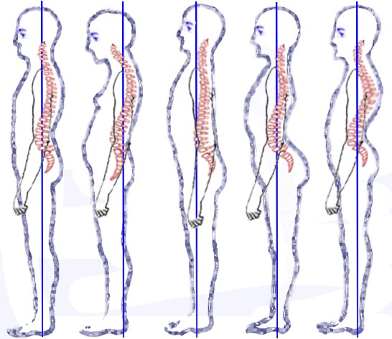
Типы осанки:
нормальная осанка — I;
круглая спина — II;
плоская спина — III;
плоско-вогнутая спина — IV;
вогнуто-круглая спина — V.
Круглая спина (сутулость) представляет собой усиление грудного кифоза. Если он сильно выражен и захватывает часть поясничного отдела, спина называется тотально-круглой.
Плоская спина характеризуется сглаженностью всех физиологических изгибов позвоночного столба и уменьшением угла наклона таза: грудная клетка уплощена; рессорная функция при этом страдает. Плоская спина часто сопровождается боковыми искривлениями позвоночного столба — сколиозами.
При кругло-вогнутой (седловидной) спине одновременно усилены грудной кифоз и поясничный лордоз.
При плоско-вогнутой спине усилен только поясничный лордоз.
Серьезным физическим недостатком считается плоскостопие, при котором противопоказаны занятия классическим танцем. Однако незначительные формы плоскостопия в процессе роста ребенка целенаправленных упражнений могут быть исправлены.
Существуют специфические особенности и способности детей, учет которых необходим для планирования и проведения занятий с детьми младшего школьного возраста. Это выворотность ног, подъем стопы, амплитуда шага, гибкость тела, высота и полетность прыжка и др.
Выворотность ног - это способность развернуть ноги (бедра, голени и стопы) в положение en dehors (наружу), когда при правильно поставленном корпуса бедра, голени и стопы повернуты своей внутренней стороной наружу. Для определения выворотности ног ребенка подводят к станку и устанавливают его в 1 позицию, придерживая туловище в вертикальном положении, затем просят его глубоко присесть, отрывая постепенно пятки так, чтобы бедра как больше раскрылись в стороны (супинировались), то есть предлагают исполнить grand plie. Взяв руками за бедра чуть выше колен и помогая ребенку раскрыться, можно видеть, легко или с трудом он это делает. При хорошей природной выворотности ног оба колена свободно уходят в стороны по линии надплечий, а тазобедренная часть и бедра образуют прямую линию с коленями.
Большая подвижность ног объясняется тем, что при выворотном положении ног большой вертел бедренной кости находится не снаружи, а сзади тазобедренного сустава, таким образом устраняется костное препятствие для выполнения ногой движений большой амплитуды.
Важным фактором для занятий хореографией является стопа. Подъем стопы определяется при выворотном положении ног и проверяется поочередно: сначала одна нога, затем другая. Из I позиции нога выдвигается в сторону (в положение II позиции), колено выпрямляется. Осторожными усилиями рук педагог проверяет эластичность и гибкость стопы. При наличии подъема стопа податливо изгибается, образуя в профиль месяцеобразную форму.
Стопа — сложный в анатомическом и функциональном отношении аппарат - является опорой тела человека и выполняет рессорные функции и функции регулятора равновесия, способствует отталкиванию тела при ходьбе, беге, прыжке. А в классическом танце играет еще и немалую эстетическую роль, создавая своим вытянутым подъемом вместе с вытянутой ногой законченную линию в рисунке танца.
Подъем стопы - это изгиб стопы вместе с пальцами. Форма подъема зависит от строения стопы и эластичности ее связок. Различают три формы подъема стопы: высокий подъем, средний и маленький.
Шаг создает в танце линии, обеспечивает широту и свободу движений. Амплитуда шага в стороны и вперед зависит от степени выворотности ног и подвижности тазобедренных суставов. Амплитуда шага назад зависит от подвижности позвоночного столба, силы и эластичности задней группы мышц бедра. Амплитуда шага способствует высоте прыжка.
Гибкость тела показатель пластичности тела. Гибкость тела также формируется на занятиях хореографией и придает танцу выразительность, способствуя тем самым созданию сценического образа.
Гибкость тела определяется величиной прогиба испытуемого назад и вперед. Для этого ребенка ставят так, чтобы ноги были вытянуты, стопы сомкнуты, руки разведены в стороны. Затем ребенок перегибается назад до возможного предела, при этом его обязательно страхуют, придерживая за руки. Поскольку гибкость тела зависит от ряда слагаемых (подвижности суставов, главным образом тазобедренного, гибкости позвоночного столба, состояния мыши), следует обратить внимание на правильность прогиба в области верхних грудных и нижних поясничных позвонков.
Прыжок придает танцу необходимые для него качества: легкость, воздушность, полетность - и поэтому является его важной составной частью.
На занятиях в младших классах важно обратить внимание на высоту прыжка. Проверяется высота прыжка, который выполняется при свободном положении ног с предварительным коротким приседанием. Прыжки выполняются несколько раз подряд. Обращается внимание на эластичность ахиллова сухожилия, силу толчка от пола и мягкость приземления. В момент прыжка требуется оттянуть пальцы ног вниз. Для прыжка важно качество, обозначаемое в хореографии словом ballon, — умение высоко и эластично прыгнуть вверх и сохранить во время прыжка рисунок позы.
Высота прыжка зависит от силы мышц, согласованности работы всех частей тела, и, в частности, сгибателей и разгибателей суставов: тазобедренного, коленного, голеностопного, стопы и пальцев, их подвижности.
При прыжке работающие мышцы в течение короткого времени сокращаются до максимума, при этом действуют две главные силы: сила отталкивания от опоры и сила тяжести тела. Поэтому высота прыжка находится е прямой зависимости и от них. При этом необходимо, чтобы отдельные звенья тела в момент отделения его от опоры находились по отношению друг к другу в состоянии неподвижности.
Координация движений. Среди двигательных функций особое значение имеет координация движений. Различают три основных вида координации: нервную, мышечную, двигательную. Для нервной координации характерно чувство ритма, равновесия, различных поз, осанки и т. п. Они могут быть закреплены в памяти. Запоминание движения, профессиональная память - одна ив особенностей координации, зависящей от работы зрительного и вестибулярного аппаратов и других органов. В мышечной координации характерно групповое взаимодействие мышц, которое обеспечивает устойчивость тела (при ходьбе, беге и других движениях). Двигательная координация - это процесс согласования движений звеньев тела в пространстве и во времени (одновременное и последовательное). Таким образом, для повышения координации движений необходимо занятия хореографией.
Музыкально-ритмическая координация - это умение согласовывать движения частей тела во времени и пространстве под музыку.
Особенности данного возраста обязывают преподавателя хореографии выполнять ряд специальных задач: первой задачей является общее всестороннее развитие организма занимающихся, затем формирование правильной осанки, обучение двигательным навыкам и умению овладевать этими навыками. Педагог обязан поддерживать энергичный обмен веществ в организмах детей, совершенствовать их моральные и волевые качества, координацию движений, навыки ориентировки в пространстве, быстроту и точность реакции. Особенно важно воспитывать у будущих танцовщиков сознательную дисциплину, организованность, чувство долга. Решение этих задач начинается с первых уроков хореографии и продолжается на всем протяжении обучения.
Преподаватель хореографии должен постепенно создавать у детей привычку к сознательному изучению движений и освоению необходимых для дальнейшей работы знаний: их надо научить анализировать свою работу и делать выводы. Дети быстро накапливают общие представления, но внимание у них неустойчивое. В этом возрасте особое значение приобретают игры, развивающие такие качества, как сообразительность, смелость, решительность, умение ориентироваться в двигательной ситуации, самообладание, ловкость.
В возрасте 11—14 лет на уроках хореографии решаются вопросы дальнейшего общего развития организма детей, развивается и укрепляется мышечная система, формируется осанка и другие навыки правильного выполнения технических требований. Систематические большие нагрузки на двигательный аппарат подростков нежелательны, так как это может привести к преждевременному окостенению хрящевых прослоек позвоночника и вызвать в нем серьезные отклонения от нормы. Возникающую опасность подобного явления легко определить, следя за осанкой учеников.
Кости в этом возрасте растут быстрее мышц. Они вытягивают мышцы, которые, увеличиваясь в длину, мало увеличиваются в объеме. Таким образом, вес мышц ребенка гораздо меньше его общего веса, вследствие чего и сила мышц у него значительно меньше, чем у взрослого человека такого же роста и веса. В этом состоит одна из причин, не позволяющая увлекаться силовыми упражнениями в работе с подростками.
В коре головного мозга процессы возбуждения у детей преобладают над процессами торможения. Нервная система ребенка неустойчива, подросток вспыльчив.
Психика детей младшего школьного возраста заметно меняется: развивается наблюдательность, улучшается точность восприятия явлений, внимание становится более устойчивым. У подростка развивается логическое мышление, он критически воспринимает все происходящее, более сознательно, чем прежде, относится к себе и окружающим.
Довольно быстрая утомляемость детей, неуравновешенность их психики обязывает преподавателя держать под контролем их эмоциональное состояние, активно вмешиваться в процесс их развития, направлять его. Очень полезно для этой цели внесение новых, разнообразных и интересных упражнений; и во всех случаях педагог должен учитывать двигательные возможности учеников и знать особенности характера каждого из них. На этом этапе обучения необходимо заботиться о том, чтобы систематизировать знания учащихся, совершенствовать полученные ими двигательные навыки как осознанные действия, стимулировать проявления воли, направленные на достижение поставленной цели. Так идет процесс осторожной подготовки крепнущего организма к нагрузкам.
Таким образом, для гармоничного развития личности младших школьников необходимы занятия хореографией. Подводя итоги, следует отметить, что не подлежит сомнению, что работать с детьми может только педагог, имеющий серьезные познания в области психофизиологии движений, а сверх того - достаточно осведомленный в вопросах особенностей детского организма.

§3. Физическая и психологическая подготовка младших школьников на занятиях по хореографии

В процессе обучения детей основам классического танца с первых дней оказывается в числе важнейших и сохраняет свое значение на протяжении ряда последующих лет задача создания твердой физической базы, то есть физическая подготовка телесного аппарата учащихся.
Всякое движение человека - это функция его скелетной мускулатуры. Следовательно, уровень и характер двигательной активности напрямую зависит от степени развития мышц человека, то есть от их физической подготовленности и управляемости. Мышцы танцовщика должны обладать силой, достаточной для того, чтобы выполнять свою работу экономно, эффективно, целесообразно. Наличие достаточной силы обеспечивает возможность такого свободного, избавленного от напряжений и скованности движения, которое позволяет танцовщику сравнительно легко скрывать от зрителя лежащие в основе этого движения огромные физические нагрузки и возникающую усталость.
Существенную помощь в танцевальной подготовке ученика могут оказать уроки гимнастики. Для этого в программе занятий должны быть предусмотрены циклы упражнений, решающих следующие задачи:
- функциональное развитие органов и систем, обеспечивающих достаточный запас мощности организма;
- укрепление опорно-двигательного аппарата;
- локальное развитие двигательных качеств;
- совершенствование способностей к ориентировке в пространстве;
- развитие способностей соразмерять свои действия по усилиям во времени и пространстве;
- выработка навыков высокой культуры движений.
На этапе начальной подготовки эти задачи являются главными; их выполнение создает тот фундамент, на котором воздвигается прочное здание технического совершенствования.
Использование в уроках хореографии физических упражнений приносит значительную пользу: помимо собственно силы, они развивают и совершенствуют координацию движений, различные функциональные системы организма, а также и такие качества, как выносливость и гибкость.
Чрезмерное напряжение мышц - так называемый мышечный зажим – вызывается их недостаточной развитостью и существенно тормозит процесс освоения нужной техники. Напряженные мышцы шеи, лица, рук или корпуса во время занятий приводят к быстрому утомлению, снижению внимания, вследствие чего замедляется процесс достижения нужного результата в технике исполнения движений. Поэтому необходимо во время уроков по гимнастике, особенно в хореографических коллективах, регулярно и неукоснительно вырабатывать у занимающихся привычку заботиться о раскрепощении мышц, учить их двигаться легко и свободно, оставаясь при этом в рамках требований, предъявляемых хореографией. Это далеко не просто, но доступно преподавателю с большим практическим опытом.
Для работы по физической подготовке нужны достаточно развитые мышцы. Если мышечная система ученика не подготовлена к выполнению предлагаемого педагогом упражнения, необходимо заменить непосильное упражнение более доступным, чтобы неудачи не лишили ребенка веры в свои способности и не оттолкнули его от занятий.
В начальном периоде обучения какому-либо упражнению надо следить за темпом его исполнения: если темп будет слишком быстрым, результат будет отрицательным. Темп должен быть замедленным, с необходимыми выдержками, что позволит ученику как следует понять и прочувствовать нужную степень напряжения мышц.
Нормальный темп мышечной работы достигается постепенно, по мере нарастания силы в мышцах, когда все движения в исполняемых элементах и сочетаниях станут уверенными, устойчивыми, достаточно эластичными. Педагог не должен предлагать детям выполнять непосильные упражнения; более того, он обязан останавливать учеников, когда они, как это часто бывает, делают их по собственной инициативе: вред, нанесенный непосильной работой организму, гораздо больше, чем польза от проявленного азарта. Необходимо соблюдать оптимальное сочетание работы и отдыха, но не затягивать перерывы, потому что при длительных паузах мышцы остывают, а это снижает темп и силу движений. В то же время слишком короткие отдыхи также не обеспечивают нужной мышечной работоспособности и вызывают переутомление.
Развивая силу мышц, нужно пользоваться ею умело. В движениях, различных по характеру, мышцы напрягаются по-разному. Величина их напряженности определяется задачей, как можно более верно выразить смысловое содержание двигательного действия и его музыкальный характер. В тех случаях, когда ученик почувствовал уверенность в своих силах, когда его мышцы обрели необходимую силу и эластичность, исполнение упражнений приобретает не только техническую чистоту, но и эмоциональную окрашенность. Теперь ученик способен вносить в исполнение много своего, личного, и его способности, его творческая индивидуальность раскрываются все полнее.
Одно важное правило преподавателю хореографии следует соблюдать с первых дней обучения: никогда не прибегать к «муштре», а прививать ученикам умение профессионально контролировать работу своих мышц. В основе физической подготовки танцовщика должен лежать принцип доступности. Арсенал разнохарактерных средств физической подготовки очень обширен, что позволяет делать уроки хореографии разнообразными, интересными, подбирая для них материал, соответствующий возрастным особенностям учащихся. В этом подборе, учитывая специфику хореографических задач, целесообразно обратить внимание на те силовые качества, которые оптимально отвечают этим задачам; в связи с этим следует проанализировать эти качества.
Искусство танцевать легко, изящно, без видимого напряжения при высоком техническом мастерстве достигается упорным, сосредоточенным, многолетним трудом. Перед каждым выступлением артист волнуется в ожидании своего выхода, готовится к нему задолго до открытия занавеса, переживает, в равной мере, как неудачи, так и успех, признание зрителя.
Чем же может помочь преподаватель, работая с подростками, обучающимися хореографии, их успеху в будущей профессии? Какие задачи стоят перед педагогом и его учениками, и каким образом найти их решение? Как танцовщику избежать срывов, обрести относительное спокойствие, самообладание, уверенность? Все эти вопросы связаны с психологическим состоянием ученика, качественным уровнем его психики.
С самых первых дней занятий хореографией преподаватель должен тщательно изучать своих учеников — их характеры, состояние нервной системы, интересы, образ мыслей, реакцию на замечания и их восприятие, степень переживаний при неудачах, силу эмоциональных проявлений и многое другое.
Для начала следует установить, что в уроке хореографии надо добываться сознательного изучения любого задания; работе над заданием должна предшествовать подготовка с целью выполнить его на высоком качественном уровне. Это позволяет избежать расточения сил, отдалить наступление усталости и уменьшить ее степень, а тем самым повысить качество работы. Преподаватель должен с первых же занятий планировать психологическую подготовку учеников, медленно, но настойчиво и систематически укреплять их психику наравне с их технической подготовкой. Среди приемов, содействующих развитию психологической устойчивости, воли, самообладания, наиболее эффективными считаются:
- требование выполнять задание на оценку в присутствии посторонних наблюдателей;
- требование выполнять задание с самооценкой сразу по исполнении;
- требование выполнять задание на оценку без предварительной подготовки;
- выполнение задания на устойчивость в различных направлениях и точках зала;
- выполнение задания в соревновании между членами учебной группы;
- работа над заданием при умышленно созданном шуме, громких разговорах, мешающих сосредоточиться;
- выполнение задания в состоянии усталости.
Кроме перечисленных приемов, существуют другие педагогические приемы; их выбор зависит от интуиции преподавателя, которая помогает найти наиболее подходящий для каждой конкретной ситуации педагогический ход.
Особое значение имеет умение настраиваться на выполнение упражнений. Нужно учить детей постоянно и настойчиво концентрировать внимание на выполнении задания, требуя и добиваясь при этом безупречного качества выполнения. Получив задание, ученик должен продумать его, сосредоточиться, определить путь выполнения. Это приучает к стабильности исполнения упражнений в любой обстановке. Идеомоторная тренировка, то есть мысленное представление упражнения и техники его исполнения, концентрирует внимание исполнителя, придает его действиям уверенность и решимость. Главное в умении своевременно настроиться на работу - способность быстро включиться в работу и полноценно выполнить задание; это умение помогает достичь необходимой силы напряжения или расслабления мышц, обеспечить точную координацию всех напряжений в теле, а также способствует стабилизации двигательных навыков.
Не менее важно развивать в учениках способность оценивать свое состояние. Надо научиться контролировать свое настроение, руководить им, не допуская чувства неуверенности, апатии проявляя выдержку и самообладание.
Надо быть хозяином своего тела, а не его рабом, надо господствовать над своими настроениями и капризами, побеждать лень и излишние опасения, действовать всегда нужным образом, несмотря ни на что; человек, руководствующийся такими принципами, расширяет поле своей деятельности и сводит до минимума роль случая в своей жизни. Формирование привычки легко и свободно распоряжаться своим телом морально укрепляет человека: он не боится усилий, любит преодолевать затруднения; он способен проделать огромную работу, отвечать за нее и довести ее до конца.
При умении пользоваться приемами физической и психологической подготовки, можно добиться необходимой уверенности в себе, произвольного владения своими мышцами, дыханием, деятельностью сердца.

§4. Музыка – основа танца, их влияние на организм детей

Любые занятия с детьми и подростками нуждаются в периодической стимуляции психической и физической работоспособности, в эффективной профилактике утомления. Для этого могут быть использованы различные средства: игра, шутка, переключение на другую деятельность, но, пожалуй, самое действенное – специально подобранная к уроку (по темпу, ритму, громкости, содержанию) музыка, которая может направленно стимулировать и регулировать двигательную активность и психические состояния учащихся на фоне положительных эмоций.
Существует индийская легенда о том, как один правитель попросил скульптора научить его ваять. Мастер ему ответил, что для этого нужно знать основы рисования. – Научи меня рисовать. Сказал правитель. – Для этого необходимо умет танцевать, - ответил скульптор. – Научи танцевать. – Для этого нужно знать основы музыки. Что такое музыка?
Слово «музыка» пришло из древней Греции. Музы в Древнегреческой мифологии - дочери Зевса и богини памяти Мнемосины, покровительствующие искусствам. Их всего девять. Это – Каллиопа. Клио, Мельпомена, Эвтерпа, Эрато, Терпсихора, Талия, Полигимния,
Выполняя физические упражнения под приятную, грамотно подобранную музыку, занимающиеся непроизвольно «подключаются» к выражаемым в ней чувствам и настроениям. Например, не имея особых причин для радости, слушатели музыки, выражающей радостное, приподнятое настроение, невольно начинают ощущать это настроение в себе и связывать его с выполняемой работой, которая становится гораздо приятнее и привлекательнее, менее утомительной, чем обычно.
Многолетние экспериментальные исследования и практика учителей выявили, что музыкальную стимуляцию учебной деятельности на занятиях нельзя применять непрерывно: она быстро надоедает, порой раздражает и теряет свое стимулирующее воздействие. Эпизодическое музыкальное звучание, сопровождающее многократно повторяющиеся простые или твердо заученные упражнения, которые не требуют от занимающихся большой сосредоточенности, - наиболее рациональное ее использование.
Безусловно, наиболее простой случай активизации музыкой двигательных заданий – это разминка или вводная часть урока. Очень полезна она во время выполнения двигательных и дыхательных упражнений на расслабление в заключительной части урока. В них, по физиологическому закону доминантны, отвлекается свободное от работы внимание на приятный побочный раздражитель, что не только не вредит основной деятельности, а наоборот, рефлекторно усиливает и облегчает ее – делает более полным сопутствующее расслабление мышц-антагонистов и мышц, не принимающих участие в реализуемом двигательном акте.
Кстати, перед занятием может стать традиционным условный сигнал – короткие музыкальные позывные. Он переключает внимание учащихся от других дел на занятия в спортивном зале, настраивает их и облегчает организационные дела в начале урока.
Любая двигательно-игровая активность должна начинаться с малых, спокойных, медленных оборотов, и далее – с постепенным их увеличением до максимума к последней трети занятия. Такой подход основывается как на общедидактических принципах: от простого к сложному, от легкого к трудному; правилах постепенности, последовательности, преемственности, так и на учете физиологии движений человека.
О целебной силе звука и цвета знали еще в глубокой древности. В Японии звуки гонга, барабана использовали для очищения воздуха в храмах после окончания службы. Авиценна и Пифагор применяли музыку и в воспитании и при лечебных воздействиях.
В 14-16вв. по Европе прокатилась эпидемия психических заболеваний, что во многом было связано с разгулом инквизиции. В то время заболевание «пляска Святого Витта» быстро распространялась в возбужденной толпе людей. И тогда же замечали, что остановить и потушить такую эпидемию помогала только музыка, дающая успокоение и расслабление.
Бетховен был, очевидно, первым композитором, который заговорил о целебном воздействии музыки. Он утверждал, что мир подобен вибрирующему звуку, а люди в нем – струны. Музыка – это частортно-импульсный код, она – одна из наиболее эффективных средств воздействия на психическое состояние человека.
Однако далеко не всякая музыка, положительно влияет на настроение, на психику и здоровье человека. Экспериментально доказано, что после рок-музыки появляется потребность двигаться, ни о чем не думать, при этом изменяются многие физиологические параметры, заметно повышается раздражительность.
Медики разных стран не только признали благотворное влияние на психоэмоциональное состояние человека, на лечение болезни, но и создали специальные клиники при госпиталях, ассоциациях музыкантов, а на специальных курсах готовят врачей – музыкотерапевтов.
С помощью микроскопа изучались процессы, протекающие в клетках крови, при воздействии на них звуковыми частотами в порядке хроматической гаммы. Ученые обнаружили, что звучание той или иной ноты соответствующим образом изменяет цвет и форму клетки.
В нашей стране музыкотерапия успешно используется при неврозах и вегетативных расстройствах. Е.Ф. Томпакова использует сеансы классической музыки расслабления и концентрации внимания на мелодии. Такое лечение дает хороший эффект.
Все это позволяет говорить о том, что в руках воспитателей, школьных учителей, родителей имеется хорошее средство для нормализации психического состояния детей.

§5. Развитие памяти средствами хореографии

Все явления внешнего мира оставляют в мозгу человека следы испытанных возбуждений и формируют запасы его памяти. С первого дня жизни ребенка начинается приобретение знаний, которые накапливаются на протяжении всей жизни человека и составляют его знания об окружающем мире. Память - одно из удивительнейших свойств нашего мозга, одно из чудес природы. Она позволяет запечатлевать, сохранять, узнавать и воспроизводить все, что человек видел, слышал или делал когда-нибудь. Значение памяти в жизни человека огромно: по существу, прогресс человечества с момента его появления на земле стал возможен благодаря длительному, постоянному накапливанию знаний, опыта, навыков, которые сохранялись, запоминались, передавались и совершенствовались от поколения к поколению людей.
Значение памяти люди хорошо понимали с незапамятных времен: уже ученые древнего мира много занимались исследованием процессов запоминания. На сегодняшний день мы располагаем ценнейшими исследованиями о работе головного мозга, проделанными И.П. Павловым и учеными основанной им научной школы психофизиологии. Вот что писал о памяти И.П. Павлов: «Возникающая в больших полушариях связь, вероятно, обязана своим образованием чрезвычайной реактивности и запечатляемости в них, являясь постоянным и характерным свойством этого отдела центральной нервной системы».
Совершенствовать память у занимающихся хореографией надо на каждом уроке, регулярно, систематически. При этом повторение движений должно быть обязательно осознанным - таково главное условие развития и укрепления памяти, формирования точных и отработанных навыков. В свою очередь при соблюдении этого условия память занимающихся приобретает необходимую ясность, глубину, устойчивость.
Память хранит запас впечатлений и опыта. Если исполнитель хорошо развил у себя слуховую память, он фиксирует все, что слышал от педагогов, все, что «сказала» ему музыка. Зрительная память фиксирует то, что было показано на занятиях, что было увидено в жизни и на сцене. Моторная, или двигательная, память «запоминает» и воспроизводит движения. Мы не смогли бы ни ходить, ни пользоваться ложкой, карандашом расческой - словом, совершать множество привычных движений - если бы у нас не было этого вида памяти. Жизнь, наполненная движением, укрепляет эту память. Она хранит все исполнительские приемы, все подробности техники движения, приобретенные на уроках, тренировочных занятиях, репетициях, выступлениях. Без хорошо развитой моторной памяти у будущего исполнителя не может быть ни хорошей устойчивости, ни гибкости, легкости, мягкости, простоты и свободы движения. Эти качества зависят от памяти не меньше, чем от физической силы, выносливости, воли, выдержки, внимания, музыкальности; и все они, взятые вместе, зависят от правильного обучения занимающихся. На уроках хореографии следует систематически развивать эти качества; задача преподавателя - совершенствовать слуховую, зрительную, моторную память Учеников средствами и приемами хореографии, которые объединяют эти свойства.
Память тренируется, отрабатывается и совершенствуется в работе с детьми о первых шагов обучения их хореографическим упражнениям путем регулярного, систематического повторения движений.
Педагог должен помнить, что нельзя, не усвоив предыдущего материала, хорошо усвоить последующий. Закрепление и сохранение в памяти основных - типовых упражнений - обязательное условие успешного обучения и тренировки. Усложняя в процессе многократного повторения главное, основное упражнение различными деталями и дополнительными движениями, педагог каждый раз создает новые, незнакомые комбинации, которые помогают ученикам прочно запомнить и усвоить общие основы изучаемого материала; таков закон построения двигательного навыка.

Глава 2. Особенности преподавания хореографии младших школьников

§1. Общие педагогические принципы обучения хореографии младших школьников

Принцип воспитывающего обучения подразумевает воспитание таких качеств, как организованность, дисциплинированность, четкость, аккуратность. В процессе обучения и тренировок учащиеся осваивают большой объем разнообразных знаний и умений - знакомятся с содержанием упражнений, их техникой и значением эстетического порядка. У них воспитываются важнейшие психофизические качества двигательного аппарата в сочетании с моральными и волевыми качествами личности - сила, выносливость, ловкость, быстрота, смелость, настойчивость, творческая инициатива, координация, выразительность. Музыкальный материал уроков приучает детей понимать и анализировать строй музыкального произведения, дает представление о построении художественного образа в искусстве. Сознательное, осмысленное отношение ученика к каждому заданию, понимание смысла упражнений и их техники обеспечит в дальнейшем, по мере накопления двигательного опыта, успешный результат - освоение изучаемых движений, ведущих к вершинам трудности и мастерства.
Принцип наглядности помогает учащимся увидеть образ движения. Известно, что зрительное восприятие и память воспитываются и закрепляются именно при помощи наглядности. Ученик впитывает, как губка, все впечатления от действий педагога: он запоминает, как выглядит и что делает педагог с момента появления в зале, каковы его внешний вид, походка, осанка, как он показывает упражнения, что и как говорит. Все это накапливается и формирует определенные представления в памяти учеников, поэтому все поведение педагога на уроке должно строиться, как положительный образец правильного отношения к общему делу: простота и неподдельная увлеченность занятиями, любовь к ученикам и предмету, а также скромность, выдержка, хороший вкус вызывают у детей уважение и стремление равняться на столь привлекательный образ. Это обстоятельство особенно важно, когда педагог прибегает к показу движений, который в ряде случаев является единственным способом создания у обучаемых предварительного представления о движении. Показ должен быть точным, подробным, качественным. В младших классах показ должен учитывать их возраст, быть доступным для правильного восприятия.
Принцип наглядности можно с успехом применять, используя кино- и фотоматериалы, схемы. В наши дни этой цели хорошо служат видеозаписи уроков, позволяющие просмотреть только что исполненное упражнение и на стоп-кадре объяснить существо допущенных ошибок, или, напротив, оценить достоинства исполнения.
Однако метод показа требует определенных ограничений. Развитие индивидуальности, свободной творческой инициативы, столь необходимой для будущего артиста, во многом зависит от умения преподавателя разумно пользоваться приемом показа. Важно не навязывать свою манеру, свою технику исполнения - надо стремиться к тому, чтобы ученик понял двигательный упражнения. Исследования в области физиологии движения свидетельствуют, что показ движения на этапе анализа его структуры полезен, но бесполезен и даже вреден на уровне стабилизации двигательного навыка. Поэтому однократный показ целесообразен - он помогает понять структуру движения; кроме того, он требует от ученика предельной собранности внимания, стимулирует развитие его двигательной памяти. Это, в стило очередь, побуждает его к проявлению самостоятельности в освоении законов и техники движений.
Осваивая природу движения, проникаясь ощущениями его динамики и ритма, ученик вступает в область пластической образности - а это уже область художественного творчества. И очень важно, чтобы педагог увидел и поддержал в ученике стремление идти по своему пути - даже в простом упражнении не копировать показанный рисунок движения, а найти для него свой, отмеченный чертами собственной индивидуальности вариант.
Чтобы избежать нежелательных последствий показа, важно не пропускать в работах учеников копирования чужой манеры исполнения движений, слепого подражательства, даже если оно технически правильно. Проявления такого копирования надо преодолевать, переключая внимание ученика с внешней формы движения на выразительные возможности, заключенные в самом движении. Поддерживать в ученике индивидуальное творческое начало, раскрывать и совершенствовать его артистические данные - первейшая и непременная забота педагога.
Итак, показом надо пользоваться умело, то есть не злоупотреблять им в тех случаях, когда в нем нет необходимости. Нет смысла показывать движение, которое хорошо известно; это снижает интерес к занятиям и ничего не дает для развития памяти учеников. При повторных показах целесообразно показывать только основной рисунок, без деталей, - лучше потратить сэкономленное за счет этого время на обсуждение допущенных ошибок. Чем старше учащиеся, тем реже следует применять показ. На определенном уровне сложности упражнений не все движения могут быть доступны педагогу, и тогда есть смысл обратиться за помощью к исполнителю, мастерски владеющему этим элементом; но только в том случае, когда показ действительно необходим. В других случаях следует заменять показ словесным объяснением, и опыт показывает, что часто слово преподавателя оказывается эффективнее показа, - если оно доходчиво, убедительно и обращено к эстетическому чувству учеников, к их эмоциональному восприятию.
Доступность предлагаемых упражнений - очень важное условие правильного обучения. Предлагать занимающимся можно и нужно только такие упражнения, которые соответствуют уровню их физического развития и степени их подготовленности. То есть, следует, безусловно, учитывать трудность каждого упражнения и соразмерять подбираемый учебный материал с уровнем технической и волевой подготовленности учащихся решающую роль в работе преподавателя играет планирование, продуманное построение урока. Нарастание трудности изучаемого материала должно идти по принципу от простого к сложному, от малого к большому: в этом состоит основное условие доступности, без которой невозможен успех в освоении учениками упражнений повышенной трудности.
Однако в тех случаях, когда элементы одной двигательной структуры прочно усвоены, допустимо переходить к изучению более сложного элемента или сочетания движений без дополнительной подготовки; этот прием «перескока» на новый уровень трудности применяется довольно часто: здесь используется свойственная двигательному аппарату человека способность к так называемому «переносу навыка», что в результате значительно ускоряет технический рост ученика. Принцип систематичности также основан на выполнении таких известных правил, как переход от простого к сложному, от легкого к трудному, от известного к неизвестному. Такая последовательность открывает возможность, по мере роста физической подготовленности учащихся, систематически увеличивать воздействие на отдельные системы организма - на мышцы с целью развития силы, на суставы для увеличения их подвижности и т.п. - и на весь организм в целом.
Применяется также принцип последовательности в изучении новых движений; он столь же обязателен и не менее важен, как и принцип систематичности. Постепенное наращивание учебного материала, последовательное добавление нового к тому, что уже хорошо усвоено, обеспечивает наиболее активную, точную, экономную, без лишней напряженности мышечную работу. И напротив, пропуски в изучении техники, как правило, нарушают равномерную работу мышц. Внимание учеников должно быть всегда сосредоточено не столько на том, что и сколько нужно восполнить, а, главным образом, на том, как и с какой целью это делается. Тогда исполнитель начинает контролировать работу мышц, избегать их перенапряжения и вытекающей из этого скованности; а, как известно, мышечные зажимы мешают процессу координации движений и в результате лишают ученика необходимой свободы в движениях.
Принцип прочного овладения материалом упражнений также помогает освоению свободы, легкости и точности выполнения изучаемых движений. Многократное и осознанное повторение движений приводит к образованию устойчивого навыка; движение должно быть привычным и выполняться без затруднений - тогда оно получит высокую оценку. Совершенство, достигнутое в изученных движениях, благотворно влияет на развитие двигательной памяти, которая, в свою очередь, немало способствует процессу овладения новыми навыками.
Специфичность уроков хореографии в общеобразовательной школе отмечается всеми, кто когда-либо занимался этим вопросом (Е.Н Мошкова, Н.Б. Панасюк и др.). Выделяются две основные проблемы:
- ограниченность времени (обычно 1, в лучшем случае - 2 часа в неделю);
- хореографией занимаются все дети без учёта их способностей и интересов.
Стремясь к максимальной эффективности уроков в условиях ограниченного времени, мы вынуждены были осуществить строгий отбор содержания материала, предлагаемого к изучению, постоянно проверяя эффективность отбора на практике. Основными критериями отбора движений служили возрастные физиологические и психологические особенности детей и уровень влияния этих движений на формирование правильной осанки, развитие координации, воспитание художественно-эстетического вкуса, формирование основ индивидуальной танцевальной культуры на разных этапах обучения.
Дети охотно осваивают любое движение, если им понятна логика его дальнейшего использования.

§2. Введение в образовательную программу “Школа танца”

Говорят, что танец – это всегда любовь. Повороты, наклоны, прыжки, ритмичные движения – это танец. Это первичное искусство – самое физическое и самое личное. Для стороннего наблюдателя это беспорядочная последовательность различных движений, которую почти невозможно запомнить. С доисторических времён художники и скульпторы пытались отразить волнение, текучесть и красоту танца на стенах пещер и храмов, в фигурках из глины и мрамора. Но никакой рисунок, никакая скульптура не могла передать основное свойство танца – движение. Без движения танец был мёртв.
Джин Келли

Эта цитата сказана человеком, который всю свою жизнь посвятил танцу и очень чутко реагировал на все его изменения, ведь именно танец является прямым отражением наших чувств, передаёт наше отношение к окружающему миру. Танец помогает нам раскрепоститься и выплеснуть накопившуюся внутреннюю энергию наружу. Он побуждает нас к действию – и мы учимся танцевать. Танцуя, человек получает эмоциональную разгрузку и старается выразить своё эмоциональное состояние.
Мы живём в те времена, когда уже ушла в прошлое традиция танцевать, как попало. Сейчас вновь в моде «правильные» танцы. На вечеринках и дискотеках всё больше появляется пар, которые не просто переминаются с ноги на ногу, а исполняют красивые классические движения латиноамериканских и стандартных бальных танцев. В последнее время в пст. Комсомольск – на – Печоре актуальной проблемой является привитие подросткам культурных ценностей в целом и культуры танца в частности. Кроме того, 23 % подростков страдают различными видами нарушения осанки, сколиозом и другими заболеваниями опорно-двигательного аппарата. Результаты диагностики готовности детей к началу занятий «Школы танца» показали:
- слабое развитие суставно-мышечного аппарата имеют 75 – 80% детей,
- быстрая психо-соматическая утомляемость характерна для 90 – 95%,
- отсутствие концентрации внимания - 80 – 85%,
- нарушение координации движений – 45 – 50%,
- отсутствие музыкально-ритмических навыков - 75 – 80%,
- недостаточную гибкость и пластичность - 60 – 65%,
- наличие физических недостатков: косолапость – у 50%, сутулость - 70% детей.
Одним из путей решения данных проблем является обучение танцам как телесно-ориентированной технике.
Программа «Школа танца» рассчитана на три года обучения детей и подростков в возрасте 8 – 11 лет, посвящена развитию и коррекции физических качеств детей, раскрытию их творческих способностей средствами хореографического искусства. Данная программа интересна тем, что включает в себя основы различных видов искусств: музыкального и театрального, декоративно-прикладного и художественного творчества, народного танца и пластики. Занятия танцами способствуют не только развитию внешних данных ребенка, но и формированию его внутреннего мира и взаимоотношений с окружающими, т.к. искусство танца – искусство коллективное. Коллективная танцевальная деятельность – это приобщение участников танцевального коллектива через живое исполнительство к культуре движений, гармоничности, пластической выразительности, динамике, темпу, ритму движения. Последовательное обучение искусству классического и народного танца способствует освоению разнообразных танцевальных умений, навыков, художественной выразительности и развитию творческих способностей. Кроме того, в коллективе формируется толерантное отношение друг к другу, высокая мотивация к исправлению своих недостатков, потребность в самовоспитании и самообразовании. Коллективные требования к каждому участнику совместного труда закладывают базовые свойства личности.
Танцующего человека легко узнать по походке – уверенный вид, грациозная осанка, определённая манера двигаться, умение владеть своим телом. Музыка и танец – прекрасные помощники в эмоциональном развитии ребенка, культурном выражении чувств, воспитании хороших манер, в приобретении опыта культурных отношений мальчиков и девочек.

§3. Новизна и отличительная особенность образовательной программы «Школа танца»

Данная программа разрабатывалась на основе образовательной программы «Мир танца: начало пути», автор Богачева Юлия Владиславовна, педагог дополнительного образования ЦРТДЮ им. А. В. Косарева. – Энциклопедия административной работы в школе. Универсальный электронный справочник для администратора образовательного учреждения, изд. 8 Издательская фирма «Сентябрь», Москва 2007 год. В программе использованы основные идеи психолого-педагогических исследований Л.С. Выготского, А.Р. Лурия, А.В. Запорожца, Д.Б. Эльконина. Занятия по программе «Школа танца» многофункциональны: это и средство общего развития ребенка (Л.С. Выготский), его индивидуально-психологических способностей (Л.А. Венгер, А.В. Запорожец), двигательных умений и навыков; первичных навыков учебной деятельности (Д.Б. Эльконин). Форма взаимодействия – сотрудничество ребенка и педагога – опосредована постижением мира танцевального искусства. Включение в содержание программы занятий разной направленности (физических упражнений, музыки, гимнастики, ритмики, игры, импровизации и т.д.) позволяет создать условия для разностороннего развития личности юного танцора, его чувственно-эмоциональной сферы, творческих способностей. Авторский подход к занятиям выражается в особенностях структуры занятия, постановке авторских танцев, в соединении танца и других видов искусства. Каждый авторский танец имеет сюжет, является своего рода мини-спектаклем. Побудителем творческих находок автора являются жизненные впечатления, общение с людьми, различные события. К проведению творческих отчетов, концертов и других выступлений привлекаются родители, руководитель театрального кружка, работники сельского Дома культуры и сами участники программы. Отличительной особенностью является и цикличность программы. Ежегодно можно работать по одному и тому же тематическому плану, в зависимости от этапа ее реализации будет меняться лишь содержание программы. В зависимости от возраста и подготовленности участников подбираются танцы, упражнения. Танцевальные движения могут повторяться, усложняться, модифицироваться.
В основе реализации программы лежит деятельностный подход и принципы обучения:
- последовательности: от простого к сложному (разучивание движений с учётом их сложности, возрастных и индивидуальных возможностей каждого ребёнка).
- преемственности этапов обучения

Цель: Развитие физических качеств, эстетического вкуса и танцевальной культуры детей, раскрытие их музыкально – двигательных и художественно – творческих способностей средствами хореографического искусства.
- Задачи:
- создание условий для самовыражения и самореализации через хореографическую деятельность
- обучение основам бальных танцев европейской программы (медленный вальс, венский вальс), латиноамериканской программы (ча-ча-ча), современного танца, народного танца.
- развитие гибкости, пластичности, координации, выразительности движений и правильной осанки
- знакомство с приёмами эмоциональной разгрузки через танцевальные движения

Характеристика программы:
Тип – образовательная программа.
Направленность – художественно – эстетическая
Вид – модифицированная
По возрастному принципу – разновозрастная
По масштабу действия – учрежденческая
Срок реализации – 3 года
Организационно-педагогические основы обучения
Состав детской группы: постоянный.
Особенности набора: отсутствии врачебных противопоказаний.

Режим организации занятий:
Первый год обучения – 4 часа в неделю, 144 часа в год.
Второй год обучения – 4 часа в неделю, 144 часа в год.
Третий год обучения – 6 часов в неделю, 216 часов год.
Занятия организуются 2 раза в неделю по 2 часа – первый и второй год обучения и 3 раза в неделю по 2 часа - третий год обучения.

Ожидаемые результаты и способы их проверки:
Прогнозируемые результаты:
В результате занятий в школе танца у детей развиваются эстетический вкус и танцевальная культура, музыкально – двигательные и художественно – творческие способности, гармоничность тела, гибкость, пластичность, координация, выразительность движений. Улучшается состояние здоровья школьников за счет приобретения навыков расслабления и формирования осанки, так как с нарушением их осанки взаимосвязаны заболевания сердечно-сосудистой и дыхательной систем. Регулярные занятия танцами способствуют улучшению циркуляции крови и снабжения тканей организма кислородом, повышению мышечного тонуса, укреплению мышц спины, что предотвращает заболевание позвоночника и приводит к улучшению осанки. Формируется изящная стопа. Танец развивает не только тело, но и способность чувствовать музыку, ритм, партнёра, других танцующих. Обучающиеся получают возможность самовыражения и самореализации своих творческих способностей и потребностей посредством их участия в сценической деятельности.
Требования к знаниям и умениям, критерии их оценки:
К концу реализации программы обучающиеся должны:
- выполнять правила поведения и требования руководителя на занятиях
- участвовать в различных конкурсах, концертах
- бережно относиться к костюмам, реквизиту, аппаратуре.
знать:
- изученные термины и названия (позиции ног и рук, диагональ, круг, движение по часовой стрелке, правую и левую сторону тела)
- приемы снятия мышечного напряжения
уметь:
- самостоятельно проводить разминку, релаксационные упражнения, выполнять основные танцевальные движения
- начинать и заканчивать движение вместе с началом и окончанием звучания музыки
- выполнять и изменять движения в зависимости от характера и темпа музыки
- узнавать звучание общеизвестных народных плясок, популярных вальсов,
- импровизировать движения под различную музыку
- самостоятельно сочинять и исполнять небольшие танцевальные этюды
- владеть техникой исполнения классического, латиноамериканского, народного, современного танца согласно программе (свобода, плавность, отсутствие напряжения)
- выразительно исполнять танец согласно критериям (артистизм, внешний вид, мышечная свобода, умение держаться на публике, корректность стиля общения с партнером).

Процедуры оценивания умений и навыков:
- фиксация результатов в журнале развития умений и навыков в ходе наблюдения на занятиях
- анализ продуктов деятельности участников в виде исполнения танца в ходе творческих отчетов, концертов, конкурсов.

§4. «Как мы будем танцевать» – учебно – тематический план первого года обучения

Название темы | Общее количество учебных часов | в том числе
Название темы | Общее количество учебных часов | Теоретических | Практических
1. Вводное занятие | 2 | 1 | 1
2. Ритмика и элементы музыкальной грамоты | 20 | 4 | 16
3. Партерная гимнастика | 20 | 4 | 16
4. Основы классического танца | 15 | 3 | 12
5. Основы бальных танцев европейской программы | 25 | 4 | 21
6. Основы народного танца | 25 | 4 | 21
7. Сценки, пластические этюды, танцы-импровизации | 28 | 4 | 24
8. Сценическая деятельность | 6 | 0 | 6
9. Годовой отчетный концерт | 1 | 0 | 1
10. Итоговое занятие | 2 | 1 | 1
Итого: | 144 | 25 | 119

Содержание 1 года обучения:

Раздел 1. Вводное занятие – Введение в образовательную программу «Школа танца»
Знакомство детей с целями и задачами программы «Школа танца». Составление расписания занятий. Беседа о правилах поведения на уроках танца и выступлениях. Требования к форме одежды для посещения занятий. Для поддержания интереса учащихся занятие проводится в виде путешествия в сказку, во время которого дети знакомятся с программой «Школа танца», совместно в игровой форме вырабатывают требования к занятиям. Дети просматривают фрагменты танцев, предлагаемых обучению в «Школе танца», повторяют некоторые простые движения. В начале и конце занятий проводится оценка эмоционального состояния обучающихся методом цветописи. Релаксационные упражнения, такие как «Море», «Цветок», «Дерево», помогают ребятам успокоиться, расслабиться, снять мышечное напряжение.

Раздел 2. Ритмика. Элементы музыкальной грамоты – 20 часов. Теория – 4 часа. Практика – 16 часов.
Теория – Значение музыки в танце. Музыка эмоциональная, программная, ритмическая основа танца. Дети знакомятся с музыкальными размерами 2/4, 3/4, 4/4
Практика – Прослушивание музыкальных произведений или их фрагментов, определение характера этой музыка (быстрая, медленная, грустная, веселая).
Ритмичные упражнения с музыкальным заданием помогают развить ритмические способности. Дети учатся в движении передавать характер музыки
Для развития у ребёнка чувства ритма, умения двигаться под музыку выполняются ритмические упражнения под чтение стихов. Выразительно читая стихотворение, дети пытаются выразить его содержание при помощи движений. Также популярны упражнения с мячом. Выполняются упражнения для контроля и формирования осанки, для развития чувства ритма: упражнения для рук «Красим забор», «Зеркало», «Платок в воде», «Птица», «Волна», «Часы», «Фонарики», «Восьмёрка», «Здравствуйте – до свидания», «Свечка», «Марионетки». Участники осваивают релаксационные упражнения, помогающие снять мышечное и эмоциональное напряжение.

Раздел 3. Партерная гимнастика. – 20 часов. Теория – 4 часа. Практика – 16 часов.
Теория – Особенности и отличия партерной гимнастики от других видов. Ее роль в развитии суставно-двигательного аппарата, коррекции физических недостатков.
Практика – Комплекс упражнений для коррекции осанки, нарушений свода стопы (косолапие, плоскостопие). Упражнения на напряжение и расслабление мышц; на выработку выворотности ног; на развитие гибкости: лягушка, бабочка, лодочка, корзиночка.

Раздел 4. Основы классического танца – 15 часов. Теория – 3 часа. Практика – 12 часов.
Теория - Понятие «классический танец», определенный вид хореографической пластики, система движений, призванная сделать тело дисциплинированным, подвижным, прекрасным. Терминология классического танца. Понятие опорной и работающей ног. Позиции рук: подготовительная, I, II, III; позиции ног: VI, I, II; постановка корпуса (понятие «осанка»). Искусство танцевального поклона: поклон как приветствие, «здравствуйте», «до свидания».
Практика – Танцевальный марш. Элементарные батманы, простейшие движения рук в связи с движениями головы. Прыжки (по VI позиции), галоп, подскоки в различных комбинациях.

Раздел 5. Основы бальных танцев европейской программы. Вальс, венский вальс – 25 часов. Теория – 4 часа. Практика 21 часа.
Теория – История танцев, просмотр танцев по видео
Практика – Вальс: исходное положение, закрытая перемена с правой ноги, закрытая перемена с левой ноги, правый поворот, левый поворот. Венский вальс: исходное положение, правый поворот, левый поворот, шаги перемены с правой ноги, шаги перемены с левой ноги.

Раздел 6. Основы народного танца – 25 часов. Теория – 4 часа. Практика 21 часа.
Теория – Понятие «русский танец». Его виды и отличительные черты: хоровод, плясовая, перепляс, кадриль. Музыкальное сопровождение русского народного танца.
Практика – Положение рук в русском танце. Усвоение основных движений русского народного танца: гармошка, ковырялочка, притопы. Ходы русского народного танца: переменный шаг, припадание.

Раздел 7. Сценки, пластические этюды, танцы – импровизации – 28 часов. Теория – 4 часа. Практика – 24 часа.
Теория – Образное восприятие танцевальных сюжетов. Развитие артистичности (перевоплощение в разные образы), воображения, взаимодействия друг с другом. Подготовка к танцевальным постановкам, композициям.
Практика – Пластические этюды «Учимся пластике у растений и животных»: «Дерево», «Роза», «Кошка», «Лягушка», «Змея», «Олень», «Лебедь», «Бык». Обучающиеся пытаются запомнить и повторить движения растений, животных, птиц под музыку, разыгрывают сценки – этюды из жизни растений, животных и птиц. Упражнения на повторение движений животных и птиц под музыку развивают пластику тела, обучающим демонстрируются клипы «Бабочка», «Утки», «Медведь» и другие.
«Танцы – импровизации» развивают воображение ребёнка, учат импровизировать под музыку, применять атрибуты. На первых занятиях учащимся предлагается прослушать мелодию и по наводящим вопросам учителя рассматриваются различные варианты ассоциаций, из которых дети выбирают наиболее близкие им. Приобретая опыт, дети постепенно сами начинают выстраивать ассоциативный ряд, на основе которого и рождается сюжет будущего танца. На последующих занятиях увеличивается доля самостоятельной работы участников над развитием идеи сюжета.
Дети учатся искусству перевоплощения с помощью необходимых элементов костюма, реквизита (веер, шляпу, трость, зонт, платок и др.), что помогает им войти в образ. Реквизит заранее готовится педагогом. После непродолжительной репетиции демонстрируется танец.
Итоговое занятие проводится за чашкой чая. Во время занятия подводятся итоги, каждый участник с помощью заранее подготовленных номеров демонстрирует, чему он научился в течении учебного года. Проводится конкурсы, викторины. В тёплой дружеской обстановке дети высказывают своё мнение о себе и своих товарищах.

Раздел 8. Сценическая деятельность – 6 часов.
Выступление с подготовленным танцевальным номером на различных концертных площадках: детский сад, школа, Дом культуры.

Раздел 9. Годовой отчетный концерт – 1 час.
В конце каждого этапа обучения (учебного года) проводится творческий отчёт коллектива. На годовой отчетный концерт первого года обучения приглашаются родители, педагоги и учащиеся школы.

Раздел 10. Итоговое занятие – 1 час. Практика – 1 час.
Открытое занятие для родителей, педагогов, как промежуточный итог, демонстрация успехов. Положительная оценка всех участников коллектива за год занятий, пожелания на лето каждому индивидуально.

§5. «Мы танцуем» – учебно – тематический план второго года обучения

Название темы | Общее количество учебных часов | в том числе
Название темы | Общее количество учебных часов | Теоретических | Практических
1.Вводное занятие | 2 | 1 | 1
2. Ритмика | 20 | 4 | 16
3. Партерная гимнастика | 15 | 3 | 12
4. Рисунок в танце | 8 | 1 | 7
5. Репетиционная работа | 20 | 2 | 18
6. Сценическая практика | 8 | 1 | 7
7. Основы бальных танцев латиноамериканской программы | 28 | 4 | 24
8. Основы современного танца | 25 | 3 | 22
9. Сценки, пластические этюды, танцы-импровизации | 15 | 2 | 13
10. Годовой отчетный концерт | 1 | 0 | 1
11. Итоговое занятие | 2 | 1 | 1
Итого: | 144 | 22 | 122

Содержание 2 года обучения:

Раздел 1. Вводное занятие – Планы и содержание работы на новый учебный год. Расписание занятий, правила техники безопасности и поведения во время занятий.
Практика – Танцы – импровизация на тему «Летние каникулы».
Раздел 2. Ритмика – 20 часов. Теория – 4 часа. Практика 16 часа.
Теория –
Практика – Музыкально-ритмические упражнения, движения развивающие ритмический слух. Усложнение ритмического рисунка. Фигурная маршировка: движение ритмично, в соответствии с характером музыка, ее ритмом. Изучение движений, сочетающих хлопки, прыжки, притопы в разном ритмическом рисунке и комбинациях.

Раздел 3. Партерная гимнастика – 15 часов. Теория – 3 часа. Практика – 12 часов.
Теория – Исполнение движений в положении лежа на полу. Подготовка тела для исполнения движений классического танца у станка и на середине: позиции ног, plie, cou-de-pied, passe, battement tendu, battement releve lent на 45°.
Практика – Исполнение движений в положении лежа на полу. Движения на закрепление мышц спины, выворотности, на развитие гибкости. Упражнения на развитие шага, различного вида шпагаты. Упражнения, корректирующие физические недостатки.

Раздел 4. Рисунок в танце – 8 часов. Теория – 1 час. Практика – 7 часов.
Понятие «рисунок в танце». Основные рисунки: круг, диагональ, полукруг, вертикальная линия, горизонтальная линия, колонки, ручеек, змейка, галочка. Интервалы, распределение сценического пространства.

Раздел 5. Репетиционная работа – 20 часов. Теория – 2 часа. Практика – 18 часов.
Отработка движений танцевального номера. Работа над синхронностью исполнения танца. Точность исполнения фигур и перестроений в танце. Ориентирование на сценической площадке.

Раздел 6. Сценическая практика – 8 часов. Теория – 1 час. Практика – 7 часов.
Правила поведения перед, во время и после концерта, выступления на сцене. Выступление с подготовленным танцевальным номером на различных концертных площадках.

Раздел 7. Основы бальных танцев латиноамериканской программы. Ча-ча-ча – 28 часов. Теория – 4 часа. Практика – 24 часа.
Теория – История танцев, просмотр танцев по видео.
Практика – Постановка в паре, основной ход, веер, алимана, три ча-ча-ча, c04
рука в руке, спот повороты, нью-йорк, плечо к плечу.

Раздел 8. Основы современного танца – 25 часов. Теория – 3 часа. Практика – 22 часа.
Теория – Просмотр танцев по видео. Понятие о стилях и направлениях современной танцевальной музыки. Основные направления современной хореографии.
Практика – Базовые элементы клубного танца. Танцевальные движения в стиле «Джаз модерн», «Хип-хоп», «Фанк», «Транс».

Раздел 9. Сценки, пластические этюды, танцы-импровизации – 15 часов. Теория – 2 часа.
Практика – 13 часов.
Теория – Игра как самовыражение ребенка, развития его артистичности, снятие психофизического напряжения. Игры предыдущего года.
Практика – Игры для усвоения рисунка в танце. «Воротца», «Коридор», «Ручеек», «Хоровод», «Капуста».

Раздел 10. Годовой отчётный концерт – На годовой отчетный концерт второго года обучения приглашаются родители, педагоги, учащиеся школы, жители посёлка.
Раздел 11. Открытое занятие для родителей, педагогов, как промежуточный итог, демонстрация успехов. Положительная оценка всех участников коллектива за год занятий, пожелания на лето каждому индивидуально.

§6. «Мы авторы и исполнители» – учебно – тематический план третьего года обучения

Название темы | Общее количество учебных часов | в том числе
Название темы | Общее количество учебных часов | Теоретических | Практических
1. Вводное занятие | 2 | 1 | 1
2. Гимнастика (растяжка) | 20 | 4 | 16
3. Репетиционная работа | 30 | 2 | 28
4. Концертная деятельность | 10 | 2 | 8
5. Постановочная работа | 40 | 2 | 38
6. Сочинение сюжетов танца и танцевальных этюдов, импровизация. | 23 | 3 | 20
7. Годовой отчетный концерт | 1 | 0 | 1
8. Итоговое занятие | 2 | 1 | 1
9. Итого: | 144 | 17 | 127

Содержание 3 года обучения:

Раздел 1. Вводное занятие – План и содержание работы на новый учебный год. Расписание занятий, правила техники безопасности и поведения во время занятий. Просмотр видеоматериала концертной деятельности учащихся.
Практика – Танцы – импровизации на тему, выбранную учащимися.

Раздел 2. Гимнастика (растяжка) – 20 часов. Теория – 4 часа. Практика – 16 часов. Теория – Различные группы мышц, знание их и возможность работы над развитием определенной группой мышц.
Практика – Упражнения и движения на развитие гибкости, выворотности, шага.

Раздел 3. Репетиционная работа – 30 часов. Теория – 2 часа. Практика – 28 часов.
Отработка движений танцевального номера. Работа над синхронностью исполнения танца. Точность исполнения фигур и перестроений в танце. Ориентирование на сценической площадке.

Раздел 4. Концертная деятельность – 10 часов. Теория - 2 часа. Практика – 8 часов.
Правила поведения перед, во время и после концерта, выступления на сцене. Выступление с подготовленным танцевальным номером на различных концертных площадках. Учащиеся принимают участие в концертах, праздниках, конкурсах и других мероприятиях, проводимых на уровне школы, посёлка и района.

Раздел 5. Постановочная работа – 40 часов. Теория – 2 час. Практика – 38 часов.
Усложнения танцев. Драматургия танца, сюжет, композиция, художественное воплощение музыкального материала в танце. Рождение образов, этюды на эту тему. Постановка танцевальных номеров самими детьми.

Раздел 6. – Сочинение сюжетов танца и танцевальных этюдов, импровизация – 23 часов. Теория – 3 часа. Практика – 20 часов.
Теория – Самостоятельная работа учащихся над развитием идеи сюжета. Выбор необходимых элементов костюма, реквизита.
Практика – Сочинение сюжетов танца, импровизации на разнообразные музыкальные темы: явления природы, поведение животных, на темы сказочных персонажей.

Раздел 7. Годовой отчетный концерт. Годовой отчетный концерт проходит в рамках районного конкурса бального танца «Весенний бал» приглашаются родители, педагоги, учащиеся школы, жители посёлка и гости района.

Раздел 8. Итоговое занятие. Открытое занятие для родителей, педагогов, как промежуточный итог, демонстрация успехов. Положительная оценка всех учашихся за год занятий, пожелания на лето каждому индивидуально.

§7. Методическое обеспечение образовательной программы

Одним из условий успешных занятий является внимательное, доброжелательное отношение к детям, умение внушить каждому ребенку веру в его возможности. Руководитель танцевального кружка должен помнить слова В. А. Сухомлинского: «Если ребёнок не видит успехов в своём труде, огонёк жажды гаснет…, ребёнок теряет веру в свои силы…, чувство собственного достоинства у него притупляется, он свыкается с мыслью, что ни к чему не имеет способностей». Каждое достижение участника программы – праздник, и руководитель обязан отметить этот, хоть и маленький, успех: «Посмотрите, как старается Денис. На прошлом занятии у него не всё получалось», «У Ани сегодня такая красивая улыбка, значит, у неё всё получится». При изучении танца необходимо постоянно создавать поисковые ситуации, в которых дети должны действовать самостоятельно. Например, предлагается придумать и сказать, какое построение танца красивее: в круг или парами. Задачи постепенно усложняются. Обучающиеся могут придумать не только движения, но и определённый сюжет танца. Необходимо также работать над выразительностью движений. Главный итог работы – это концерты перед публикой, дети очень серьёзно относятся к своим выступлениям, каждый чувствует себя неотъемлемым участником общего торжества.
Данная программа сочетает в себе тренировочные упражнения, упражнения на растяжку, танцевальные движения народного, бального и современного танца, что способствует развитию танцевальности учащихся. Некоторые простейшие теоретические сведения по музыкальной грамоте даются непосредственно в процессе занятий и в ходе работы над постановками. Участники осваивают релаксационные упражнения, помогающие снять мышечное и эмоциональное напряжение. Импровизируют и сочиняют небольшие танцевальные сценки – этюды, разучивают основные движения бальных танцев европейской и латиноамериканской программы, русского народного танца, современных танцев. Исполняют несложные по технике танцы. Дети учатся преодолевать свою неуверенность и стеснительность, приобретают навыки артистизма и публичного выступления в детском саду, перед своими сверстниками и родителями.
Методы:
- Объяснительно – иллюстративный (исторические справки, рассказ о танце, объяснение, пояснения, демонстрация танца, отдельных его элементов, движений)
- Поощрение и стимулирование
Формы работы:
- Индивидуальная, групповая, коллективная, в парах;
- Импровизации под музыку
- Сюжетно-ролевые, музыкально-танцевальные игры
Особенности организации образовательного процесса:
- Выступления на различных концертных площадках;
- Участие в конкурсах;
- Просмотр видеоматериалов хореографических конкурсов. Дискуссия, обсуждение увиденного.
Приемы и техники:
- Многократные повторения упражнений, варьирование знакомого материала;
- Использование атрибутов
- Телесно – ориентированные техники
- Слушание музыки
- Рисование чувств и эмоций
- Просмотр видеозаписей танцев и их обсуждение
- Расслабляющие упражнения
- Составление рисунка танца
Техническое оснащение занятий:
  - Кабинет имеющий достаточную звукоизоляцию и освещенность, зеркала, станок, расположенный рядом с гардеробом
  - Костюмы, реквизит
  - Музыкальная аппаратура, телевизор, DVD, видеомагнитофон, компьютер, аудиокассеты, CD – диски, компьютерные диски с современной, народной, классической, латиноамериканской и детской музыкой, видеокассеты с изучением танцев, DVD диски с изучением латиноамериканских и классических танцев.
Этапы реализации программы:
- Начальный этап «Как мы будем танцевать». Ознакомительный уровень: приобретение танцевальной грамоты (музыка – основа танца, ритмичные упражнения, партерная гимнастика, знакомство с основами классического, бального и народного танца, образное восприятие танцевальных сюжетов, импровизация под музыку)
На первом этапе реализации программы (первый год обучения), особое внимание уделяется развитию ритма, темпа, основных двигательных качеств, музыкально-ритмическим упражнениям, которые строятся на прыжках, хлопках, притопах, шагах и беге в различных рисунках. Это ориентирует детей в пространстве и времени, развивает музыкальность. Дети знакомятся с музыкальными размерами, учатся определять и передавать в движении характер музыки. На первом году занятий освоение элементов классического танца построено по степени усложнения; простые упражнения подготавливают к более сложным движениям и физической нагрузке; укрепляют мышцы спины, ног, способствуют развитию координации движений. Для данного коллектива освоение основ классического танца – это способ развития ловкости и выворотности ног, координации движений, устойчивости и равновесия у юного танцора. Пластические этюды «Учимся пластике у растений и животных»: «Дерево», «Роза», «Кошка», «Лягушка», «Змея», «Олень», «Лебедь», «Бык». Обучающиеся пытаются запомнить и повторить движения растений, животных, птиц под музыку, разыгрывают сценки – этюды из жизни растений, животных и птиц. Упражнения на повторение движений животных и птиц под музыку развивают пластику тела, обучающим демонстрируются клипы «Бабочка», «Утки», «Медведь» и другие.
«Танцы – импровизации» развивают воображение ребёнка, учат импровизировать под музыку, применять атрибуты. На первых занятиях учащимся предлагается прослушать мелодию и по наводящим вопросам учителя рассматриваются различные варианты ассоциаций, из которых дети выбирают наиболее близкие им. Приобретая опыт, дети постепенно сами начинают выстраивать ассоциативный ряд, на основе которого и рождается сюжет будущего танца. На последующих занятиях увеличивается доля самостоятельной работы участников над развитием идеи сюжета.
Дети учатся искусству перевоплощения с помощью необходимых элементов костюма, реквизита (веер, шляпу, трость, зонт, платок и др.), что помогает им войти в образ.
Итоговое занятие проводится за чашкой чая. Во время занятия подводятся итоги, каждый учащийся с помощью заранее подготовленных номеров демонстрирует, чему он научился в течении учебного года. Проводятся конкурсы, викторины. В тёплой дружеской обстановке дети высказывают своё мнение о себе и своих товарищах.
- Основной этап «Мы танцуем»: овладение специальными умениями и навыками.
На втором этапе реализации программы (второй год обучения) обучающиеся знакомятся с понятием «рисунок в танце», отрабатываются движения танцевального номера, работа над синхронностью исполнения коллективного танца, изучаются основы бального танца латиноамериканской программы, современного танца, варьирование знакомого материала. Выступление с подготовленным танцевальным номером на различных концертных площадках.
- Завершающий этап: творческий уровень. «Мы авторы и исполнители».
На третьем этапе реализации программы (третий год обучения): обучающие совершенствуют танцевальные навыки, участвуют в сценической деятельности, танцевальных конкурсах. Имеют возможность самовыражения, самоутверждения, снятия психофизического напряжения, зажатости. Развиваются артистичность, воображение, фантазия. Совместный труд в подготовке концертных программ, репетиции, концерты, вся деятельность ансамбля – это радость творчества. И только через совместную деятельность педагогов и детей осуществляется приобщение к прекрасному.
Подготовка к совместному выступлению имеет большое значение в решении воспитательных и образовательных задач. Общие репетиции сближают детей, устанавливаются дружественные, товарищеские отношения, каждый участник несет ответственность за каждого танцующего. Особое внимание уделяется репертуару, его соответствию возрасту детей. Хореографические постановки должны нести в себе сюжет детской интерпретации.
Большее внимание уделяется работе над развитием гибкости тела, выворотности шага, сюжету, композиция, драматургии танца, художественному воплощению музыкального материала в танце, рождению образов, импровизации и сочинению сюжетов танца и танцевальных этюдов. Обучающиеся пробуют свои силы в постановке танцевальных номеров. Происходит усложнение танцев.

В программе предлагается следующая структура занятий:

1 этап: Подготовительный
Разминка (помогает разогреть мышцы, выработать правильную осанку и подготовить учащихся для наиболее сложных элементов танца):
- в разминку входят общие развивающие упражнения, упражнения для рук, ног, плечевого пояса, туловища, спины, растяжки, махи ногами, упражнения в равновесии, бег, бег на месте с различными движениями ног, прыжки.
- хореографические упражнения дают представление о классическом танце
Упражнения на развитие пластики тела:
- «Учимся пластике у растений и животных». Детям демонстрируются с помощью видеомагнитофона и компьютера движения растений, животных, птиц. Учащиеся пытаются запомнить и повторить эти движения под музыку, разыгрывают сценки – этюды из жизни растений, животных и птиц;
- танцы – импровизации (учащимся предлагается прослушать мелодию и придумать танец самим, используя при этом веер, шляпу, трость, зонт, или платок);
- пластические этюды под чтение стихов (выразительно читая стихотворение дети пытаются выразить его содержание при помощи движений).
- упражнения для развития чувства ритма;
- упражнения под чтение стихов;
- упражнения с мячом.
2 Этап: Овладение специальными умениями и навыками. (Изучаются основные движения и вариации бальных танцев европейской программы (медленный вальс, венский вальс), латиноамериканской программы (ча-ча-ча)).
3 Этап: Релаксация (упражнения для эмоционального и мышечного расслабления)
4 Этап: Рефлексия (обсуждение итогов урока, достижение результата для себя и для группы в целом).

Этапы педагогического контроля:

1 год обучения
Вид контроля | Цели, задачи | Содержание | Формы
Входящий | Выявление актуальных способностей обучающихся | Определение слуха и чувство ритма.  Изображение мимикой эмоций и чувств человека.  Умение подражать животным. | Хлопки, притопы, упражнения с мячом.  Игра «Грустный и весёлый клоун».  Игра «Зоопарк».  Фиксация результатов в журнале развития умений и навыков.
Текущий  Ритмика и элементы музыкальной грамоты.  Основы классического танца.  Основы бального танца европейской программы.  Основы народного танца.  Сценки, пластические этюды, танцы – импровизации. | Определить уровень отдельных практических и теоретических навыков по данной теме | Чувство ритма.  Понятие опорной и работающей ног, позиции рук и ног.  История танца, закрытая перемена с правой и левой ноги.  Понятие «русский танец», определение музыкального сопровождения русского народного танца, Положение рук в русском танце, усвоение основных движений русского народного танца: гармошка, ковырялочка, притопы  Перевоплощение в разные образы. | Определение характера музыки после её прослушивания, выполнение ритмических упражнений.  Выполнение соответствующих упражнений.  Беседа по теме.  Демонстрация элементов танца под музыку.  Пластические этюды «Учимся пластике у растений и животных».  Фиксация результатов в журнале развития умений и навыков
Рубежный  Элементы музыкальной грамоты.  Основы бального танца европейской программы.  Основы народного танца. | Определить уровень освоения учебного материала за год обучения | Определение характера музыки, музыкальных размеров 2/4, 3/4, 4/4.  Выполнение ритмических упражнений.  История танца, закрытая перемена с правой и левой ноги, правый поворот, левый поворот.  Понятие «русский танец», определение музыкального сопровождения русского народного танца. Положение рук в русском танце, усвоение основных движений русского народного танца: | Прослушивание отрывков музыкальных произведений. Упражнения под чтения стихов, с мячом.  Выполнение движений в зависимости от характера и темпа музыки.  Беседа по теме, показ танцев под музыку.  Беседа по теме, прослушивание музыкальных произведений, показ движений танца.  Выполнение движений: гармошка, ковырялочка, притопы, ходы русского народного танца: переменный шаг, припадание.  Фиксация результатов в журнале развития умений и навыков.

2 год обучения:

Вид контроля | Цели, задачи | Содержание | Формы
Текущий  Ритмика.  Партерная гимнастика.  Репетиционная работа.  Основы бального танца латиноамериканской программы.  Основы современного танца. | Определить уровень отдельных практических навыков по данной теме | Уровень освоения музыкально-ритмических упражнений.  Знание терминологии.  Синхронность исполнения танца  Знания истории танцев.  Постановка в паре, основной ход, веер, алимана, три ча-ча-ча.  Понятие о стилях и направлениях современной танцевальной музыки. | Фигурная маршировка: движение ритмично, в соответствии с характером музыки, ее ритмом.  Индивидуальное,  Коллективное, групповое выполнение заданий.  Беседа по теме, прослушивание музыкальных произведений.  Выполнение базовых элементов клубного танца.  Фиксация результатов в журнале развития умений и навыков.
Тематический  Рисунок в танце.  Основы бального танца латиноамериканской программы.  Основы современного танца. | Определить уровень знаний и навыков по данной теме | Понятие «рисунок в танце».  Знания истории танцев, постановка в паре, основной ход, веер, алимана, три ча-ча-ча, рука в руке, спот повороты, нью-йорк, плечо к плечу.  Понятие о стилях и направлениях современной танцевальной музыки, танцевальные движения в стиле, «Хип-хоп», «Фанк», «Транс». | Выполнение основных рисунков: круг, диагональ, полукруг, вертикальная линия, горизонтальная линия, колонки, ручеек, змейка, галочка.  Коллективная работа, беседа.  Исполнение танца.  Фиксация результатов в журнале развития умений и навыков.
Рубежный  Ритмика.  Партерная гимнастика.  Рисунок в танце.  Основы бального танца латиноамериканской программы.  Основы современного танца. | Определить уровень освоения учебного материала за год обучения | Умение выполнять музыкально-ритмические упражнения с усложнённым ритмическим рисунком.  Знание терминологии.  Понятие «рисунок в танце», основные рисунки: круг, диагональ, полукруг, вертикальная линия, горизонтальная линия, колонки, ручеек, змейка, галочка.  Основной ход, веер, алимана, три ча-ча-ча, рука в руке, спот повороты, нью-йорк, плечо к плечу.  Движения в стиле, «Хип-хоп», «Фанк», «Транс». | Коллективное выполнение ритмических упражнений.  Индивидуальная групповая и коллективная работа.  Беседа.  Исполнение танца.  Фиксация результатов в журнале развития умений и навыков.

3 год обучения:

Вид контроля | Цели, задачи | Содержание | Формы
Текущий  Гимнастика.  Постановочная работа.  Сочинение сюжетов танца и танцевальных этюдов, импровизация. | Определить уровень отдельных практических навыков по данной теме | Знание групп мышц.  Драматургия танца, сюжет, композиция, рождение образов.  Сочинение сюжетов танца, импровизации на разнообразные музыкальные темы. | Опрос.  Ролевые игры.  Фиксация результатов в журнале развития умений и навыков.
Тематический  Гимнастика.  Репетиционная работа.  Сочинение сценок и танцевальных этюдов, импровизация. | Определить уровень знаний и навыков по данной теме | Уровень развития гибкости, выворотности, шага.  Умение самостоятельно развивать идеи сюжета. | Выполнение индивидуальных и коллективных упражнений.  Демонстрация самостоятельно подготовленных сюжетов танца.  Фиксация результатов в журнале развития умений и навыков.
Итоговый | Определить уровень знаний и навыков за три года обучения | Знания  - изученных терминов и названий  -приемов снятия мышечного напряжения.  Умения  -самостоятельно проводить разминку  -релаксационные упражнения,  -выполнять основные танцевальные движения  -импровизировать движения под различную музыку  –самостоятельно сочинять и исполнять небольшие танцевальные этюды.  Владение  -техникой исполнения классического, латиноамериканского, народного, современного танца согласно программе.  Выразительное исполнение танцев согласно критериям (артистизм, внешний вид, мышечная свобода, умение держаться на публике, корректность стиля общения с партнером). | Викторина.  Отчётный концерт.  Творческий отчёт каждого выпускника во время итогового занятия.  Фиксация результатов в журнале развития умений и навыков.

Основные критерии оценивания умений и навыков:

О достижении результатов можно судить:
- по оценке творческой продукции ребенка - исполнению им танца,
- по повышению уровня общей и физической культуры,
- по уровню отношений в детском коллективе.
Результаты педагогического контроля фиксируются в журнале развития умений и навыков.
Уровни развития умений и навыков обозначаются баллами:
- 0 баллов – умение не проявляется
- 1 балл – умение проявляется периодически
- 2 балла – умение проявляется часто
- 3 балла – умение проявляется регулярно.
С учётом возрастных особенностей детей и младших подростков, для учащихся вывешивается карта развитий умений и навыков в цветовом варианте, где белый цвет соответствует 0 баллов, голубой – 1 балл, зелёный – 2 балла, жёлтый – 3 балла.
Карта развитий умений и навыков помогает учащимся отслеживать свои результаты и формировать самооценку.

Заключение

Младший школьный возраст занимает возрастной период от 6-7 до 10-11 лет. Хронологически социально-психологические границы этого возраста в жизни ребенка нельзя считать неизменными. Они зависят от готовности ребенка к обучению в школе, от того, с какого времени начинается и как идет обучение в соответствующем возрасте. Границы этого возраста могут сужаться и расширяться в зависимости от применяемых методов обучения: более совершенные методы обучения ускоряют его развитие, а менее совершенные замедляют его. Поэтому так важно учитывать специфику возраста при обучении любым видам деятельности.
Занятия хореографией, проводимые с учетом возрастной специфики, располагают значительными резервами развития. Выявление и эффективное использование этих резервов - одна из главных задач педагога хореографии.
Потребность в движении - естественная потребность человека, неотъемлемое свойство его организма, необходимая основа его жизни и здоровья. Каждый человек хочет быть здоровым; здоровый и духовно развитый человек счастлив; он способен к вдохновенному труду, к творческому совершенствованию; здоровый организм успешно сопротивляется различным заболеваниям. Здоровье выражается в гармоническом развитии всех функций организма, всех систем его психофизической структуры.
Танец таит в себе огромное богатство для успешного художественного и нравственного воспитания, он сочетает в себе не только эмоциональную сторону искусства, приносит радость как исполнителю, так и зрителю - танец раскрывает и растит духовные силы, воспитывает художественный вкус и любовь к прекрасному.
Танец народный, бальный, классический, современный - все они для ребенка чрезвычайно полезны, способствуют его физическому, нравственному, эстетическому развитию. Занимаясь xopeoграфией, дети раскрывают для себя все традиции, нравы, обряды, характер различных народов, и их образ жизни, культуру.
К сожалению, в современной школе музыка, песня, изобразительное искусство получили более широкое развитие, чем хореография. Дети не знают особенности различных видов танца, не знакомы с историей хореографического искусства, с танцевальным творчеством народов мира, самобытным русским народным хореографическим искусством, не владеют навыками исполнения танца. Все это отражается на уровне культуры подрастающего поколения. Специфика хореографии определяется ее многогранным действием на человека, что обусловлено самой природой танца, как синтетического вида искусства. Органично сочетая в себе различные виды искусства, в частности музыку, песню, элементы театрального изобразительного искусства, литературы и прежде всего фольклора, танец не только обладает способностью вызывать у детей эффект присутствия, сопереживания, сопричастности к тем или иным событиям, которые он разыгрывает, но и воздействуют на его личность, на нравственный, эстетический, духовный мир.
В связи с этим актуально исследование специфики работы с детьми каждого возраста, особенно, на мой взгляд, с детьми младшего школьного возраста. Это связано с тем, что младшие школьники, подвижные и импульсивные от природы, особенно нуждаются в занятиях хореографии, однако в силу возраста они менее трудолюбивы, чем дети среднего и старшего возраста, менее собраны, сосредоточены и настойчивы, невнимательны и легко отвлекаются. Поэтому важно знать и учитывать специфику работы с ними, чтобы не только получать максимальный результат от занятий, но и меньше утомлять детей, способствовать развитию их здоровья. Педагог, учитывающий специфику младшего школьного возраста, поможет детям, занимающимся танцем, познать красоту и силу своего тела, развиться физически, овладеть профессиональными навыками танцовщика в соприкосновении с музыкой, с народным фольклором, с историей и развитием отечественного балетного театра.
В данном исследовании мы разработали образовательную программу для младшего школьного возраста, которую необходимо вводить в образовательный процесс как предмет образовательной области «Искусство».
Таким образом, в процессе исследования мы подтвердили гипотезу нашего исследования: хореография может и должна изучаться в общеобразовательной школе как предмет, расширяющий возможности гармонического развития личности.
Хореография для младших школьников в общеобразовательной школе даёт детям представление об общих закономерностях отражения действительности в хореографическом искусстве, конкретно выражающихся в связи форм и линий движений с жизненным содержанием, смыслом, чувством и настроением музыки. Зная общее, дети сами смогут разобраться в том танцевальном материале, который может встретиться в их жизненной практике.
Хореография в школе используется для гармонизации развития учащихся, расширения рамок культурного и исторического образования детей; воспитывает нравственность, дисциплинированность, чувства долга, коллективизма, организованности; сформировывает умение переносить культуру поведения и общения в танце на межличностное общение в повседневной жизни; обеспечивает эмоциональную разгрузку учащихся, воспитывает культуру эмоций; обеспечивает формирование и сохранение правильной осанки ребенка, укрепление мышечного корсета, воспитывает культуру движения; увеличивает период двигательной активности в учебном процессе, развивает потребность двигательной активности как основы здорового образа жизни.
В результате занятий в школе танца у детей развиваются эстетический вкус и танцевальная культура, музыкально – двигательные и художественно – творческие способности, гармоничность тела, гибкость, пластичность, координация, выразительность движений, улучшается состояние здоровья за счет приобретения навыков расслабления, формирования изящной стопы, хорошей прямой позы, правильной осанки. Обучающиеся получают возможность самовыражения и самореализации своих творческих способностей посредством их участия в сценической деятельности.
Что формируется в процессе занятия танцами:
- развивает силу и гибкость;
- улучшает телосложение, делает человека стройным и подтянутым;
- создает ощущение физического и психического расслабления
- улучшает координацию движений
- развивает чувство ритма
- способствует развитию грациозности, элегантности, свободы движений
- повышает физическую работоспособность
- позволяет более успешно совершенствоваться в других видах спорта
- обогащает знания о спорте и спортивном отдыхе
- прививает знания собранности
Мы вступили в 21 век. Каким ему быть? Во многом зависит от нас, педагогов. Человека и общество определяет, прежде всего, его культура. И нам, учителям ритмики и руководителям танцевальных коллективов, дано право прививать внутреннюю культуру, развивать творческие способности, способствовать улучшению физического и психического здоровья школьников. Это очень ответственная и трудная задача, но решить её в наших силах.

Список использованной литературы:

- Бальные танцы / Сост.А.Н. Беликова. - М.: Сов. Б21 Россия, 1980.-96 с.- (Библиотечка «В помощь художественной самодеятельности» №8).
- Барышникова Т. Азбука хореографии. – М.: Рольф, 1999.
- Барышникова Т.К. Азбука хореографии: Методические указания в помощь учащимся и педагогам. – СПб: Респекс: Люкси, 1996.
- Бондаренко Л. Методика хореографической работы школе и внешкольных заведениях. – Киев, 1985 г.
- Браиловская Л.В. Самоучитель по танцам: вальс, танго, самбо, джайв / Серия «Стильные штучки». - Ростов н/Дону: Феникс.
- Бурмистрова И., Силаева К. Школа танцев для юных. - М.: Изд-во Эксмо, 2003.
- Ваганова А.Я. Основы классического танца. – Л., 1980.
- Володина О.В. Самоучитель клубных танцев: Fank, Trance, Haus / О.В.Володина, Т.Б. Анисимова. - Ростов н/Д: Феникс, 2005.
- Гальперин П.Я., Запорожец А.В., Карпова С.Н. Актуальные проблемы возрастной психологии. – М., 1978.
- Гуревич К.М. Индивидуально – психологические особенности школьников. (//Младший школьник. – 2000. - №7. – С.24-31).
- Гусев Г.П. Методика преподавания народного танца. Упражнения к станка: учеб.пособие для вузов искусств и культуры / Г.П. Гусев. - М.: Гуманитар. изд.центр ВЛАДОС, 2005.
- Давыдова М.А. Музыкальное воспитание в детском саду: средняя, старшая и подготовительная группы. - М.: ВАКО, 2006.
- Джазовые танцы / Авт.-сост. Е.В. Диниц. - М.: ООО «Издательство АСТ»; Донецк: «Сталкер», 2004.
- Звездочкин В.А. Классический танец – М.: Феникс, 2003.
- Красовская В.М. История хореографического искусства. – М.: ВМК по УЗИК, 1978.
- Мур Алекс Бальные танцы / А.Мур; Пер. с англ. С.Ю. Бердиной. - М.: ООО «Издательство АСТ»: ООО «Издательство Астрель», 2004.
- Народные танцы / авт.-сост. О.В. Иванникова.-М.:АСТ; Н30 Донецк: Сталкер, 2007.
- От фокстрота до квикстепа / Авт.-сост. Д.А. Ермаков. - О80 М.: ООО «Издательство АСТ»; Донецк: «Сталкер», 2004.
- Полятков С.С. Основы современного танца/ С.С. Полятков. - Изд. 2-е-Ростов н/Д: Феникс, 2006.
- Роот З.Я. Танцы с нотами для детского сада / Зинаида Роот.-2-е изд. - М.: Айрис-пресс, 2007.
- Современные бальные танцы / Сост. А.Н.Беликова. - М.: Сов. Россия, 1981. (Б-чка «В помощь худож. самодеятельности» №12).
- Сюжетные танцы / Сост. И.А. Спиридонова. - М.:С98 Сов. Россия, 1983 (Б-чка «В помощь худож. самодеятельности» №15).
- Уральская В.И. Рождение танца. – М.: Сов. Россия, 1982 (Б-чка «В помощь худож. самодеятельности»№18).

Приложение №1

Сами сочиняем и танцуем
коми танец
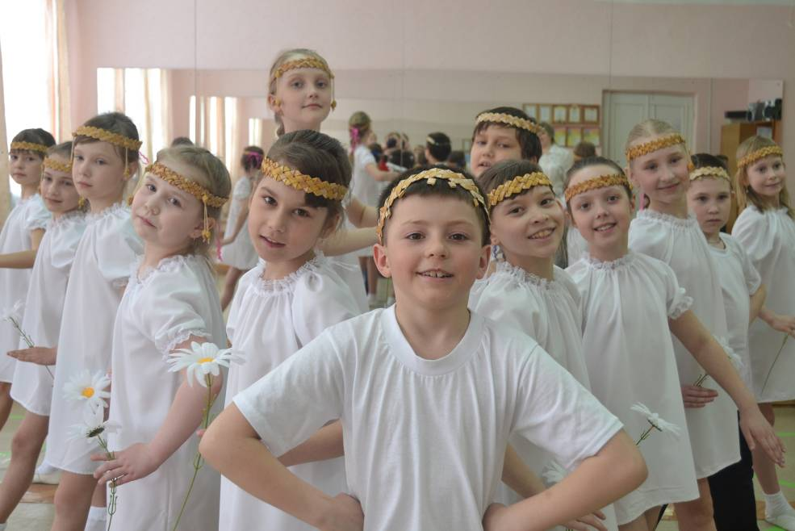

Рефлексия в форме
«Круг откровений»
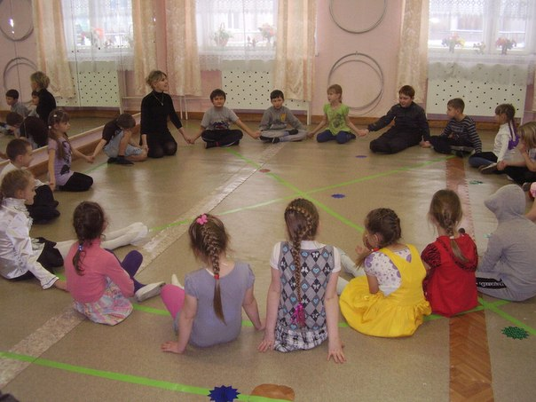
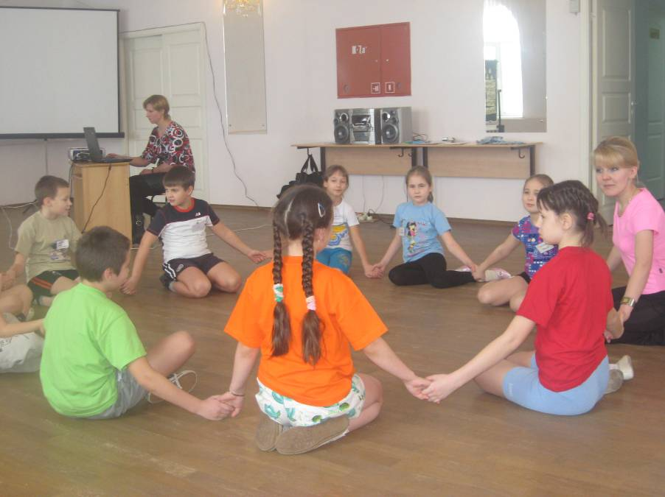

Открытое занятие по программе «Школа танца»
Муниципальный конкурс
«Сердце отдаю детям»

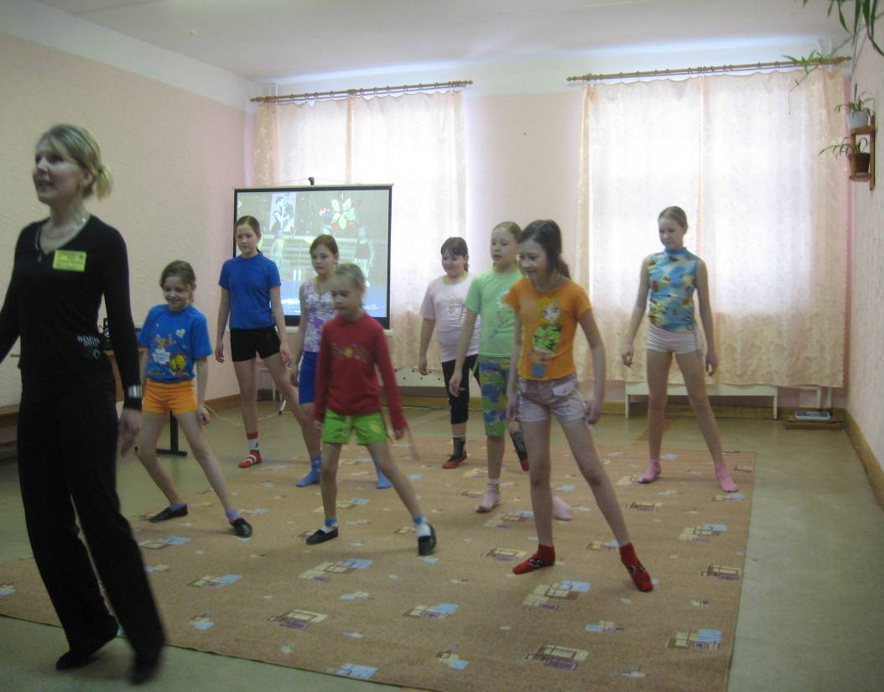

У нас в гостях Золушка!
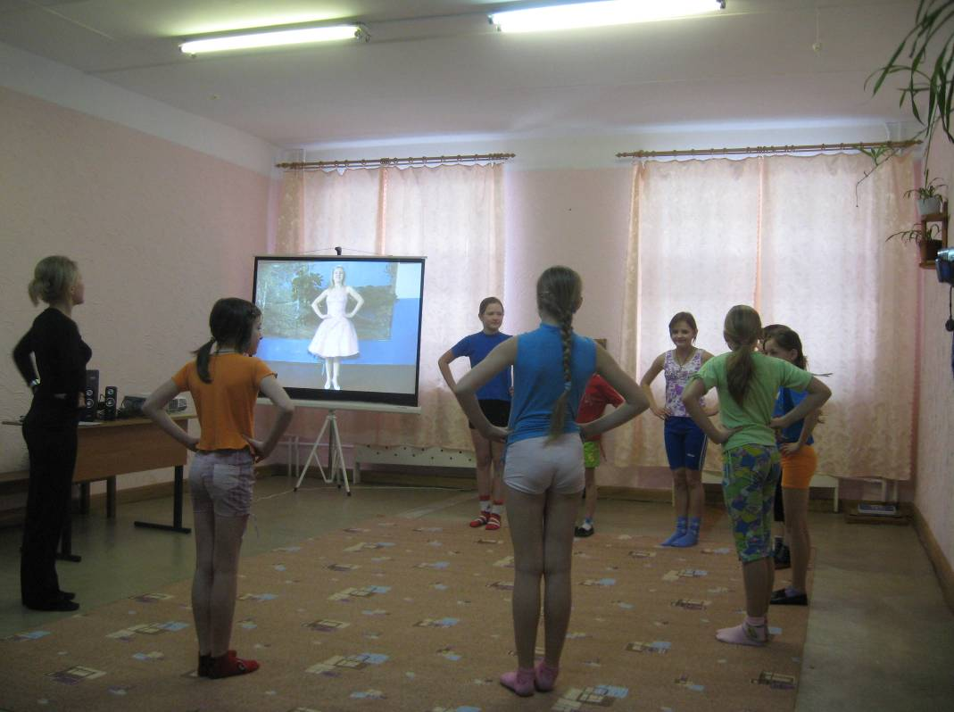
Открытое занятие
«Введение в образовательную программу
«Школа танца»»
Республиканский конкурс
«Сердце отдаю детям» г.Сыктывкар
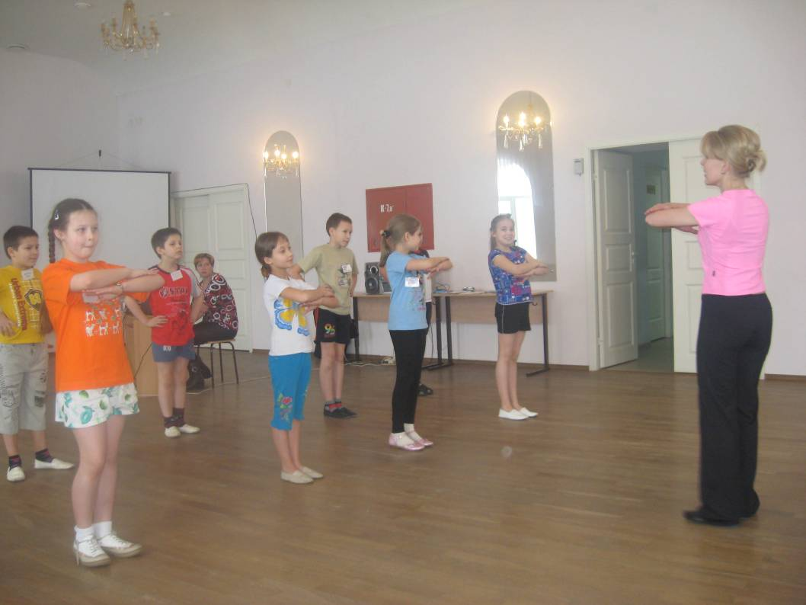

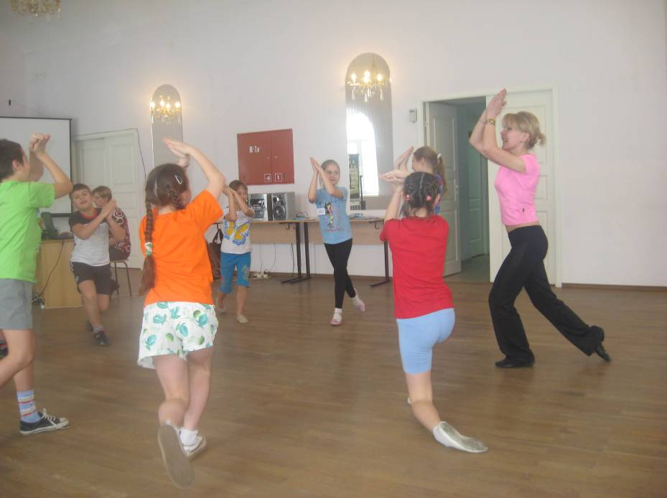

Наши достижения

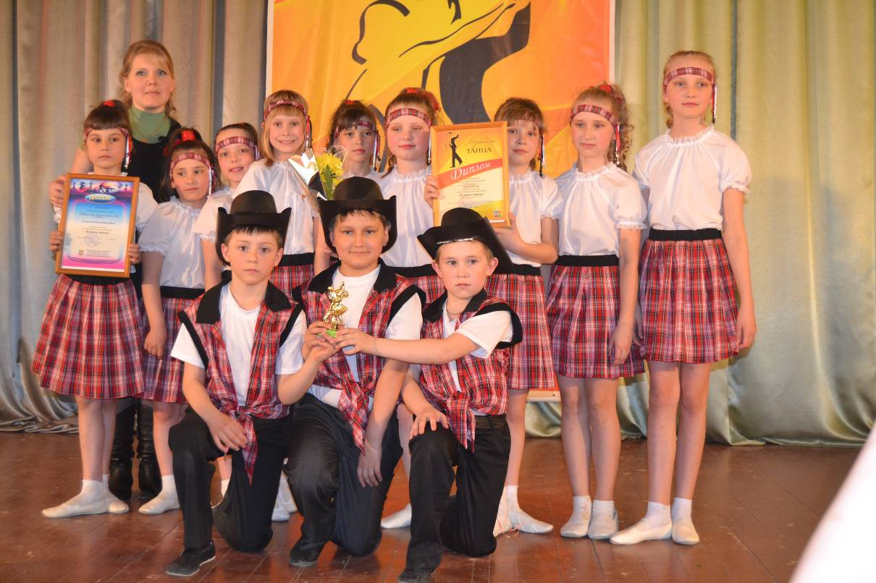

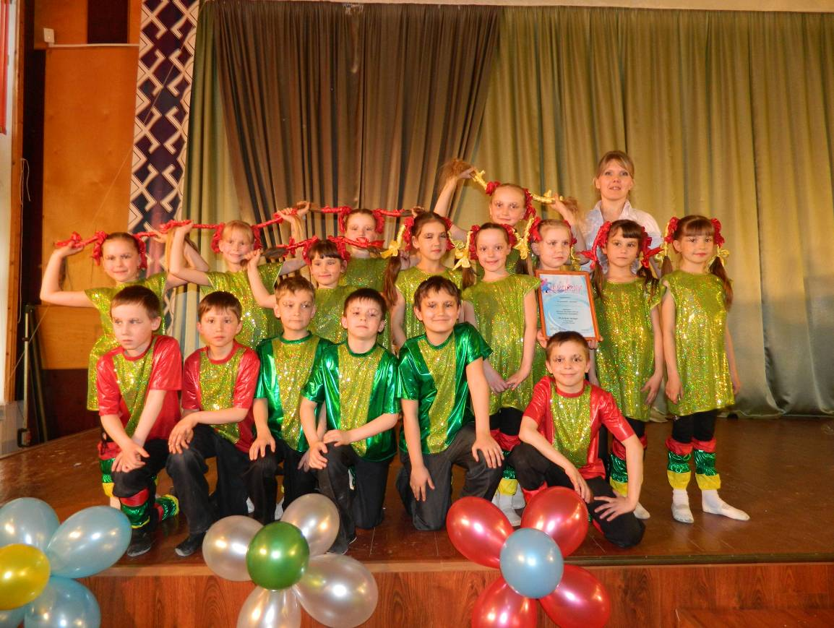

Мастер – класс «Рождение танца»

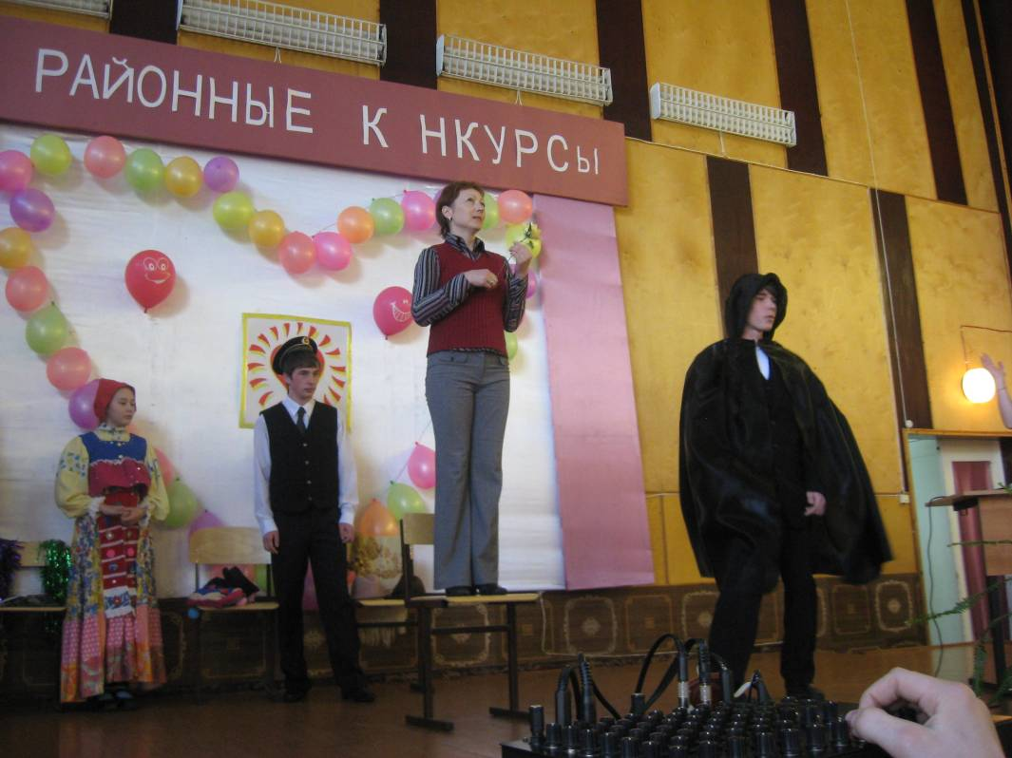

Представление опыта работы по программе
«Школа танца»
на муниципальном и республиканском конкурсе «Сердце отдаю детям»


